>. 각종 암기 (주로 숫자와 관련하여)

>>. 각종 숫자

온위(0.286), 건조단열감률(9.8, 10), 환경기온감률(6.5, 6), 이슬점감률(2) $℃/km$

정압비열(1004), 정적비열(717), 기체상수(287) $J {kg}^{-1}K^{-1}$

수증기(6.2, 6.9, 7.2), 적외(10.8, 12.0), $μm$

이산화탄소(8~11, 15.4), 수증기(6.3), 오존(9.6), 메탄(3.7) $μm$

황사(10.8-12.0), 안개(3.7-10.8) $μm$

응결에 의한 물방울 성장(수십 $μm$)

구름방울(0.5mm)

에어로졸 지름 (${10}^{-3}\sim 10μm$)

$\sim 0.01μm$: 확산에 의해 대기 중에서 잘 제거됨

$0.01\sim 1μm$: 대기 중 체류시간이 길다. accumulation mode

$20μm\sim$: 침적, 지표면 충돌, 강수에 의해 대기 중에서 쉽게 제거

문제에서 설명 없이 숫자만 주거나 숫자의 대소관계를 물어보기 때문에 꼭 외워두어야 한다. 감률은 간단히 계산할 때 소수점을 생략해 정수로 봐도 좋다.

>>. 각종 문자

>>>. 건조단열감률 : $Γ_{d}=\frac{g}{c_{p}}=10℃/km$ (수치 뿐만 아니라 g/cp도 외워야 한다)

>>>. 온위 : $R/c_{p}=0.286$

($c_{p}/R$ 을 문제에서 제공하기도 하므로 분모 분자 확실히 외워두기)

>>. 각종 단위 변환 암기

>>>. 1g/kg = 0.001kg/kg, 10g/kg=0.01kg/kg (좌변과 우변의 0이 총 3개)

>>>. 1hPa=100Pa

>>>. 1기압 = 1013hPa = 76cmHg

>>. 각종 특보

>>>. 호우 주의보 : 3h 60mm (경보:90mm) or 12h 110mm(경보:180mm)

>>>. 대설주의보 : 24h 신적설 5cm

>>>. 황사주의보 : X

>>>. 건조주의보 : 실효습도 35% 이하 2일 이상 계속 예상

>>>. 한파주의보 : 10월 ~ 4월에 급격한 저온 현상으로 피해가 예상될 때

>>>. 풍랑주의보 : 유의파고 3m 이상(경보:5m)

cf) 특보 관련 기출내용

폭풍해일 : 유일하게 지역별 기준이 다름

기상법 시행령 8조 : 안개 제외 10종

>>. 각종 예보용어

>>>. 아침 = 6~9시

>>>. 산지 = 600m 이상 or 들이 적고 산이 많음

>>>. 한때 = 예보 기간 중 1/4 이하, 1~2번

>>>. 하늘상태 : 맑음(0~2할), 구름 조금(3~5할), 구름 많음(6~8할), 흐림(9~10할)

>>>. 유의파고 : 특정 시간 주기 내에서 관측되는 모든 파고 중 가장 높은 3분의 1에 해당하는 파고의 평균 높이 (여러 정의 중 선택 문제)

>>>. 높은 물결 : 2~3m, 매우 높은 물결 : 물결의 높이가 특보수준에 도달 예상

>>>. 아침 최저기온 : 3~9시 가장 낮은 기온

>>>. 낮 최고기온 : 9~18시 가장 높은 기온

>>. 상층일기도 등고선 묘화 기준

850hPa = 1500m, 30m, $3℃$, 1457m

700hPa = 3000m, 60m, $5℃$, 3012m

500hPa = 5580m, 60m, $5℃$, 5574m * 북태평양고기압 : 5820~5880m

300hPa = 9180m, 120m, $5℃$, 9164m

5500m 같이 작은 차이를 두고 물어보므로 정확히 암기한다

**------------------------------------------------------------------------------------------**

>. 각종 공식 암기 (계산 문제가 없거나 매우 간단한 경우)

>>. 온위

$\frac{θ}{T}={\left(\frac{p_{0}}{p}\right)}^{\frac{R}{c_{p}}}, R/c_{p}=0.286$

온위 보존 : 건조단열과정

낚시 문제 주의(필요 없는 요소를 제공), 단위 주의(섭씨X, 캘빈)

>>. 가온도

>>>. $T_{v}=\left(1+0.61q\right)T, q: 혼합비 \left[kg/kg\right], T : 온도 [K]$

>>>. 기압, 밀도 일정 & 수증기를 건조공기로 대체

>>>. 가온도 < 상당온도

>>>. CAPE 계산시 가온도 사용

>>>. 대류권에서 가온도는 지상에서 높고 상층으로 갈수록 감소

>>. 이상기체방정식

>>>. 비례관계 판단

>>>>. $pα=RT$

>>>>. 비적 일정 : 기압 - 기온 비례 $α: p∝T$

>>>>. 기압 일정 : 기온 - 비적 비례 / 밀도 반비례 $p: T∝α, T∝\frac{1}{ρ}$

>>>>. 기온 일정 : 기압 - 비적 반비례 / 밀도 비례 $T: p∝\frac{1}{α}, p∝ρ$

>>>. 카르노기관(from. 이상기체방정식)

>>>>. 단열과정과 등온과정

이상기체 방정식을 통해 숫자로 놓고 연습

비적 감소하는 경우

|  |  |  |  |  |
| --- | --- | --- | --- | --- |
|  | $$p$$ | $$α$$ | $$R$$ | $$T$$ |
| 최초 상태 | 10 | 10 | 1 | 100 |
| 등온과정 | 20 | 5 | 1 | 100 |
| 단열과정 | 40 | 5 | 1 | 200 |

등온과정 (열교환 O, 가역 X)  
1) 등온과정이므로 T는 동일한 100, R은 상수이므로 동일한 1

2) 비적 감소했으니

3) 이 성립하기 위해서는 p

단열과정 (열교환 X, 가역 O)

1) 단열 압축(from 부피 감소)은 기온이 증가하므로 ,

R은 상수이므로 동일한 1

2) 비적 감소했으니

3) 이 성립하기 위해서는 p $:10→40$

카르노 기관은 어려워 보여도 결국 단열과정, 등온과정에서 이상기체 방정식의 변화를 의미함

>>>>. 카르노기관의 열효율

열효율 = $1-\frac{T_{cold}}{T_{hot}}$

(1) 온도차가 클수록, (2) 온도($T_{cold}$)가 0K에 가까울수록 열효율은 커진다

>>>. 절대습도

>>>>. $e=ρR_{v}T$, 여기서 e는 수증기압, $ρ$ 는 절대습도 : 이상기체방정식

>>>>. 절대습도의 단위는 [$g/m^{3}$] (밀도의 단위와 같다)

>>>>. e를 $e_{s}$ (포화수증기압)과 혼동하지 않도록 주의

>>. 포화수증기압

>>> 클라우시우스-클라페이론 방정식

$$\frac{de_{s}}{dT}=\frac{s_{v}-s_{l}}{α_{v}-α_{l}}=\frac{L}{T(α_{v}-α_{l})}$$

$$e_{s}: 포화수증기압, s_{v}: 기체에 대한 엔트로피, s_{l}: 액체에 대한 엔트로피$$

$$α_{v}: 기체의 비부피, α_{l}: 액체의 비부피, L: 기화열, T: 온도$$

>>> 포화수증기압

$$e_{s}\left(T\right)=e_{s0}\exp\left[\frac{L}{R_{v}}\left(\frac{1}{T_{0}}-\frac{1}{T}\right)\right]$$

온도의 함수라는 점만 알아두자. 온도는 켈빈을 사용한다

cf) 섭씨 단위를 사용한 근사식 : $e_{s}=6.11\exp\left(\frac{17.67T}{T+243.5}\right)$

>>. 부력진동수

$N^{2}=\frac{g}{θ}\frac{dθ}{dz},\frac{dθ}{dz}=\frac{θ}{T}\left(Γ_{d}-Γ\right), N=\sqrt{\frac{g}{T}(Γ_{d}-Γ)}$ s

>>. 관성불안정

>>>. $F^{2}=f\left(f-\frac{∂u_{g}}{∂y}\right)<0$

>>>. 저위도, 아열대제트 남쪽에서 잘 일어난다

>>>. 북반구에서 $f<\frac{∂u_{g}}{∂y}$ 일 경우 관성불안정이다

>>. 관성풍

>>>. 시계 방향 회전

>>>. 회전 반지름 $R=-V/f$ (R < 0)  
>>>. 회전 주기는 $\frac{12시간}{|\sin\left(위도\right)|}$ 으로 위도에 따라 결정됨

>>>. (1) 기압경도 작은 (2) 저위도에서 부는 바람이 해당함

>>. 소용돌이도

>>>. 상대소용돌이도

>>>>. $ζ=\frac{∂v}{∂x}-\frac{∂u}{∂y}$

>>>>. 단위 : s⁻¹

>>>>. "상대와도"와 같은 표현

>>>>. 북반구에서 상층능, 고기압, 시계 방향일 때 ( - )

>>>>. 북반구에서 상층골, 저기압, 반시계 방향 회전일 때 ( + )

>>>. 행성소용돌이도

>>>>. $f=2Ωsinϕ, Ω=7.292×{10}^{-5}s^{-1}, ϕ:위도(-{90}^{o}\sim {90}^{o})$

>>>>. 단위 : s⁻¹

>>>>. "행성와도"와 같은 표현

>>>>. 북반구 적도에서 0, 북극에서 최대 (저위도에서 고위도로 갈수록 증가)

>>>. 절대소용돌이도

>>>>. $ζ_{a}=ζ+f$ = 상대소용돌이도 + 행성소용돌이도

>>>>. "단열과정 & 비발산대기"일 때 보존

>>>>. 절대소용돌이도가 보존될 경우

동진 북향 : 행성와도 증가 → 상대와도 감소 → 상대와도 ( - ) → 고기압성 회전

동진 남향 : 행성와도 감소 → 상대와도 증가 → 상대와도 ( + ) → 저기압성 회전

>>>>. 로스비파 형성 원인

>>>>. 절대 소용돌이도 이류는 파동을 수평으로 전파

>>>. 위치 소용돌이도

>>>>. $P=-g\left(ζ_{θ}+f\right)\frac{∂θ}{∂p}$ (이거는 암기 X)

>>>>. 북쪽으로 갈수록 커진다

>>>>. "단열과정 & 지균운동"일 때 보존

>>>>. 저기압성 소용돌이도가 큰 지역에서 크다

>>>>. 성층권에서는 연직안정도가 크므로 대류권에서보다 훨씬 크다

>>>>. 역학적 대류권계면을 판단하는 기준으로 위치소용돌이도가 1.5~2.0PVU인 것을 이용한다

>>>>. 등온위면 상에서 에르텔 위치 소용돌이도가 커지는 곳을 대류권계면 접힘 현상이 나타나는 곳으로 분석할 수 있다

>>>. 소용돌이도 방정식

**절대와도의 흐름에 따른 변화 ∝ - 절대와도 x 발산**

소용돌이도는 발산에 의해 감소하며 수렴에 의해 증가한다.

cf) 시어소용돌이도와 곡률소용돌이도

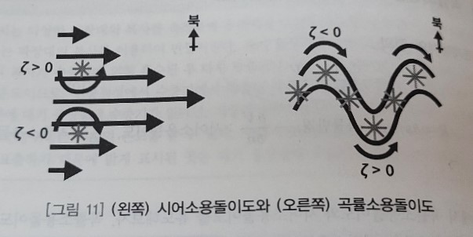 공식이 아닌 그림을 보고 판단.

cf) 단파와 장파에 대한 소용돌이도의 영향

단파 : 파장이 짧다 : 동쪽 진행 : 빠르다 : 상대와도 이류 영향 크다

장파 : 파장이 길다 : 서쪽 진행 : 느리다 : 행성와도 이류 영향 크다

서쪽 진행 $→$ 천천히 동진

>>. 플랑크 법칙

>>>. $B\left(T\right)=\frac{2hc^{2}}{λ^{5}}\frac{1}{\exp\left(\frac{hλ}{κT}\right)-1}$ (이거는 암기 X)

>>>. **복사조도(irradiance) = f(절대온도)**

: 파장에 따른 방출량을 나타내며 절대온도에 따라 결정됨

>>>. 모든 파장에서 지구복사 << 태양복사 (기출 : 10 $μm$ 에서 지구<<태양)

>>. 빈의 변위 법칙

>>>. $λ_{max}=\frac{2879μm}{T}$

>>>. 온도 $↑$: 최대 에너지 파장 $↓$; 반비례

>>>. 태양(약 6000K 가정) : 0.5 $μm$ (0.6 $μm$: X)

>>>. 지구(약 300K 가정) : 10 $μm$ (12 $μm$: X)

>>. 스테판 볼츠만 법칙

>>>. $E\left(T\right)=σT^{4} [Wm^{-2}], σ=5.67×{10}^{-8}Wm^{-2}K^{-4}$ (상수암기 X)

>>>. 플랑크 곡선 아래의 총면적

>>>. $T^{4}$; 비례, 절대온도, 정확히 "**4 제곱**"으로 암기

>>. 키르히호프의 법칙

>>>. 흡수**율** = 방출**률**

cf) "흡수**량** = 방출**량**"은 **복사 평형을 이룬(온도 일정)** 흑체(지구 포함)에 성립

>>. 에너지보존법칙

**흡수율 + 투과율 + 반사율 = 1**

흡수율 = 1인 경우를 **흑체**라고 한다.

>>. 광학두께

>>>. **지표 도달 복사에너지 = 지구 대기 꼭대기 복사에너지**

$×exp\left(-광학두께×sec\left(입사각\right)\right)$

>>>. 공식 제공 X

>>>. 공식 대입 문제

>>>. 계산 끝까지 하지 않음

>>. 태양 남중 고도

>>>. **남중고도각 $={90}^{o}-위도+적위\left(하지+{23.5}^{o}, 동지-{23.5}^{o}\right)$**

>>. K-index

>>>. $KI=\left(T_{850}-T_{500}\right)+D_{850}-(T_{700}-D_{700})$

>>>. 700hPa 대기가 습윤할수록 크다

>>>. 약함: 25~30, 보통: 30~40, 강함: 40 ~

>>>. 중층 이하 대기층에서 불안정 요소를 진단한다

>>>. 3개 층의 기온과 2개 층의 이슬점온도를 이용한다

>>>. 여름철 해양성 열대기단의 영향을 받을 때 나타나는 호우와 뇌우를 진단

>>>. 여름철 장마전선의 영향으로 비가 내릴 때 활용도가 높으며, 그 외 계절은 상대적으로 활용도가 낮다

>>. 강수 검증지수

|  |  |  |  |
| --- | --- | --- | --- |
|  | | 예보 | |
| 예 | 아니오 |
| 관측 | 예 | H (맞음) | M (틀림) |
| 아니오 | F (틀림) | C (맞음) |

>>>. $편중도\left(Bias\right)=\frac{H+F}{H+M}$

>>>. $정확도\left(ACC\right)=\frac{H+C}{H+M+F+C}$

>>>. $임계성공지수\left(POD\right)=\frac{H}{H+M}$

>>>. $오보율\left(FAR\right)=\frac{F}{H+F}$

한글 명칭은 바뀔 수 있으니 영어로 기억 ; (POD: 18년 탐지율 $→$ 19년 맞힘률)

POD은 '강수있음(H+F)' 예보 과대 생산 시 커진다

>>. 지상전문: 시정

|  |  |  |
| --- | --- | --- |
| VV | 시정 | 예 |
| 01~50 | $$VV×0.1km$$ | 0.1, 0.2, 0.3, ... , 5km |
| 56~80 | $$\left(VV-50\right)×1km$$ | 6, 7, 8, ... , 30km |
| 81~88 | $$\left(VV-80\right)×5+30km$$ | 35, 40, 45, ... , 70 |

>>. 오메가 방정식

ω : 오메가 [Pa / s]

- ω > 0 : 상승 (음의 부호 필수)

- ω < 0 : 하강

- ω ∝와도 이류의 연직 변화 (절대 와도를 의미함)

- ω ∝온도 이류

와도 이류의 연직 변화 > 0 : 상승

(1) 상층으로 갈수록 양의 와도가 증가

(2) 상층은 양의 와도, 하층은 음의 와도

와도 이류의 연직 변화 < 0 : 하강

(1) 상층으로 갈수록 음의 와도가 증가

(2) 상층은 음의 와도, 하층은 양의 와도

온도 이류 > 0 : 상승 : 온난이류

온도 이류 < 0 : 하강 : 한랭이류

>>. 지위경향 방정식

χ : 지위경향 [m ² / s] = "지오포텐셜의 시간적 변동"

χ > 0 : 시간에 따라 지위고도가 감소 (저기압)

χ < 0 : 시간에 따라 지위고도가 증가 (고기압)

χ ∝ 온도이류의 연직 변화

χ ∝ 절대와도이류

온도 이류의 연직 변화 > 0 : 시간에 따라 지위고도가 감소

(1) 하층으로 갈수록 한랭이류가 증가

(2) 상층은 온난이류, 하층은 한랭이류

온도 이류의 연직 변화 < 0 : 시간에 따라 지위고도가 증가

(1) 하층으로 갈수록 온난이류가 증가

(2) 상층은 한랭이류, 하층은 온난이류

☆ 온도이류는 하층에서, 와도이류는 상층(500hPa)에서 우세하다. 편의상 상층의 온도이류와 하층의 와도이류는 없는 것으로 보고 위의 개념을 이해해도 된다 ☆

☆ 'OO이류'와 'OO이류의 **연직 변화**'를 잘 구별해 암기하자 ☆

>>. 태양상수 계산

>>>. 계산을 직접 하지는 않고 계산 과정에 쓰인 원리를 응용 질문

>>>. 태양 - 지구 거리 절반 : 태양상수 1/4

>>>. $태양상수×\left(1-알베도\right)=입사량$*알베도 곱하지 않는다

>>>. $태양방출\left[W m^{-2}\right]×태양면적\left[m^{2}\right]=지구입사\left[W m^{-2}\right]×지구면적[m^{2}]$

**------------------------------------------------------------------------------------------**

>. 각종 계산 방법 암기 (구체적인 계산 문제 나옴)

>>. 계산 요령 : MKS 단위 통일 $→$ 숫자만 계산

**길이** : m, **무게** : kg, **속도** : m/s, **기압** : Pa(1hPa=100Pa), **온도** : K($0℃=273.15K)$

>>. 기온변화율

글로 주어진 것을 방정식에 대입하는 문제. 고등학교 수학 문제와 유사함.

$$\frac{DT}{Dt}=\frac{∂T}{∂t}+u\frac{∂T}{∂x}+v\frac{∂T}{∂y}$$

"기온의 국지 변화율" = $\frac{∂T}{∂t}$

"복사에 의해 시간당 1 $℃$ 의 비율로 가열된다" = $\frac{DT}{Dt}$ $\frac{∂T}{∂t}$* 로 혼동하지 않도록 주의하자

"북쪽으로 60km 떨어진 곳의 기온이 A관측소보다 3 $℃$ 낮다" = $∂y$ = 60km

"북쪽으로 60km 떨어진 곳의 기온이 A관측소보다 3 $℃$ 낮다" = $∂T$ = $-3℃$

단위 변환 : $m/s→km/h :10m/s=36 km/h$* 문제 풀이 시간 단축을 위해 암기하자

$∂T$ 의 부호를 판단하는 것보다 한랭/온난 이류 여부를 통해 부호를 결정하고 계산은 $∂T$ 의 크기만 가져오는게 좋다.

예)

X : 북쪽이 더 차가움, 북풍 $→$ $∂T<0, v<0 → -v\frac{∂T}{∂y}=-(-10m/s)(\frac{-3℃}{60km})<0$

O : 북쪽이 더 차가움, 북풍 $→$ 한랭이류 $→ -v\frac{∂T}{∂y}<0= -(10m/s)(\frac{3℃}{60km})$

"추운 곳에서 바람이 불어오니까 한랭이류" 하고 판단하는게 개별 항의 부호를 판단 후 곱해서 최종 부호를 판단하는 것보다 쉽고 빠르다.

cf) 하층의 온도 이류는 상층골과 마루의 진폭 강화

>>. 위도원

$$위도원=2πR=2π×지구반경×\cos{(위도)}$$

특정 위도에서 성층권에 도달한 화산재가 지구를 한 바퀴 도는데 필요한 시간을 묻는 문제가 출제되었다. 위도원의 둘레를 풍속으로 나눠 푸는 문제.

>>. 지균풍

글로 주어진 것을 방정식에 대입하는 문제. 고등학교 수학 문제와 유사함.

"동쪽방향으로 500km마다 5hPa씩 감소" $=\frac{∂p}{∂x}= -\frac{5hPa}{500km}$

계산은 hPa 아닌 Pa 사용: $1hPa=100Pa$* 빠른 계산을 위해 암기

고도좌표계, 기압좌표계 모두 계산

고도좌표계 $\left(-\frac{1}{ρ}\frac{∂p}{∂x}, -\frac{1}{ρ}\frac{∂p}{∂y}\right)$, 기압좌표계 $\left(-\frac{∂Φ}{∂x}, -\frac{∂Φ}{∂y}\right)=\left(-\frac{g∂ϕ}{∂x}, -\frac{g∂ϕ}{∂y}\right)$

$Φ [ m^{2} s^{-1} ]=g [ m s^{-2} ]×ϕ [ m ]$* 1 gpm = 1m

지오포텐셜 중력가속도 지오포텐셜 고도, 지위고도

cf) 북반구, 남반구 모두 계산

북반구 = 고기압이 진행 방향의 오른쪽

남반구 = 고기압이 진행 방향의 왼쪽

방향 외에는 동일!

>>. 정역학 방정식

>>>. 10m 상승 = 1hPa 감소, "중력 효과" 언급, "밀도" 언급

>>>. 연직 거리 : $dp=-ρgdz→dz=\left| \frac{dp}{ρg} \right|$

: 기압의 단위만 hPa에서 Pa로 바꾸면 쉽게 계산된다

>>>. 연직 속도 : $dp=-ρgdz→\frac{dp}{dt}=-ρg\frac{dz}{dt}$

>>. 등온대기

층후 : $z_{T}=\frac{RT}{g}\ln{\frac{p_{l}}{p_{u}}}$

**기압 : $p=p_{0}e^{-z/H}$** : 문제에서 공식 알려주지 않음

밀도 : $ρ=ρ_{0}e^{-z/H}$

H : (기출 표현) "기압이 지표면 기압의 e⁻¹배로 감소하게 되는 고도"

'규모고도' $→$ 문제에서 사용하지 않음

등온대기임을 알려주고 위 공식을 대입해 풀어야 하는 계산 문제가 나온다

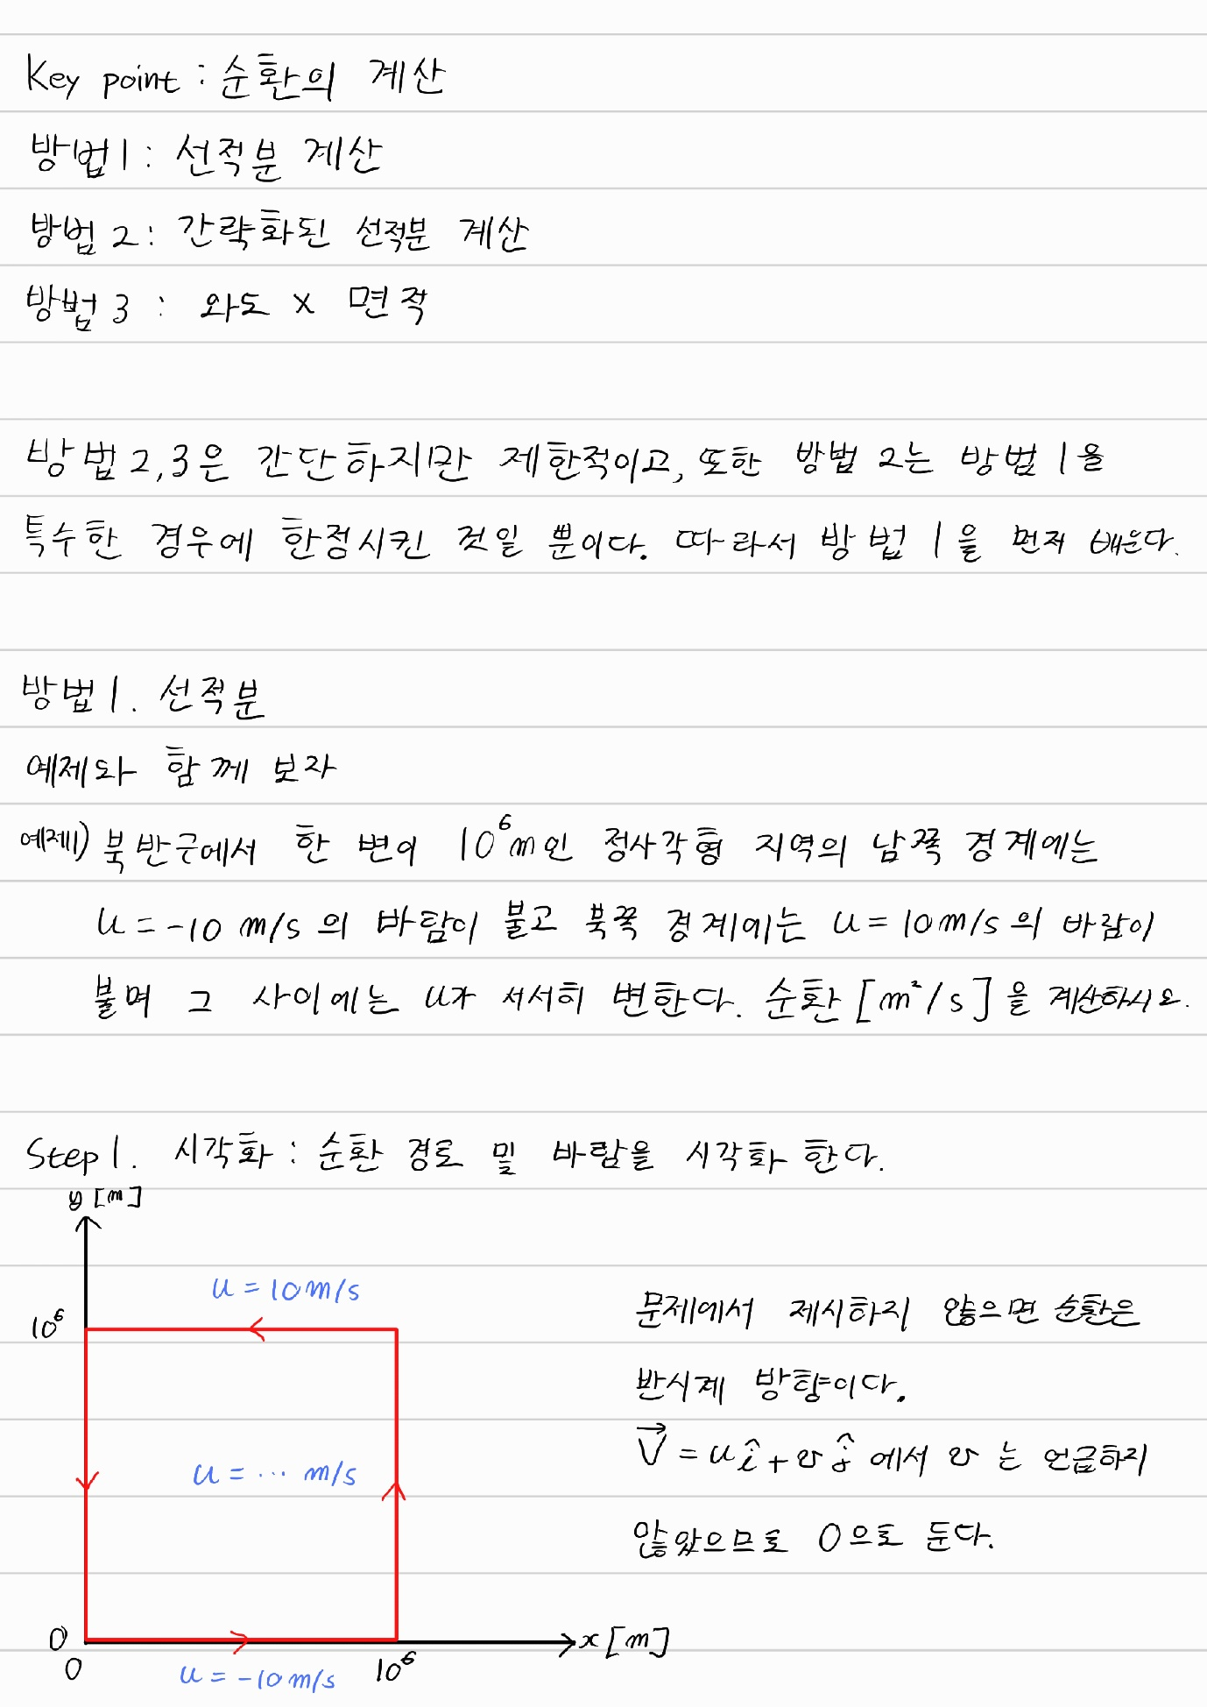

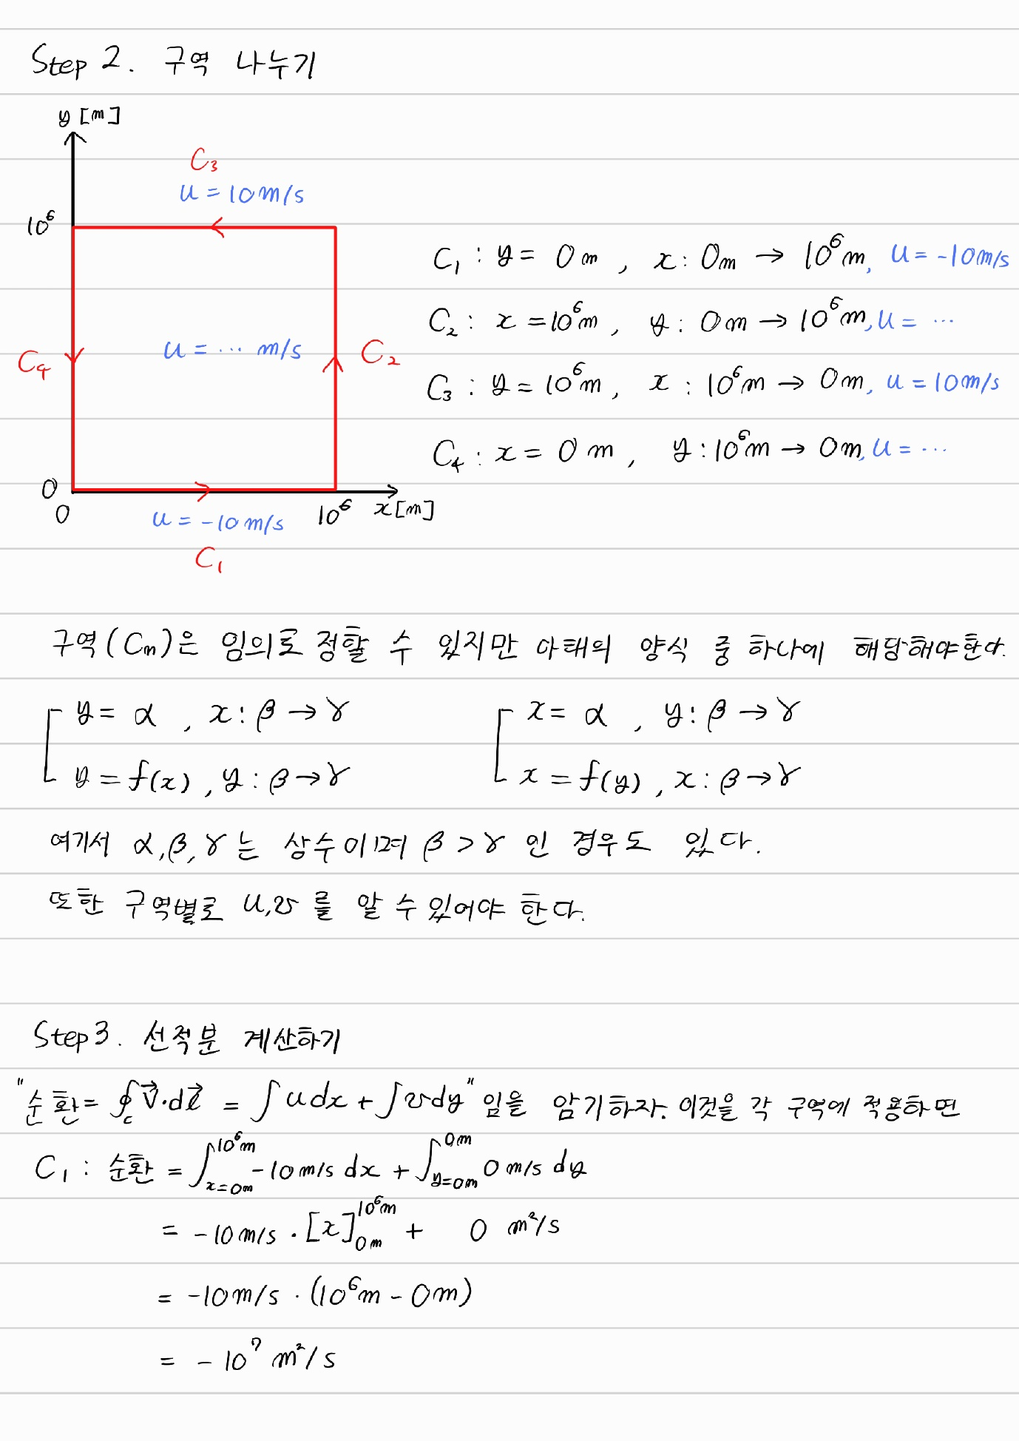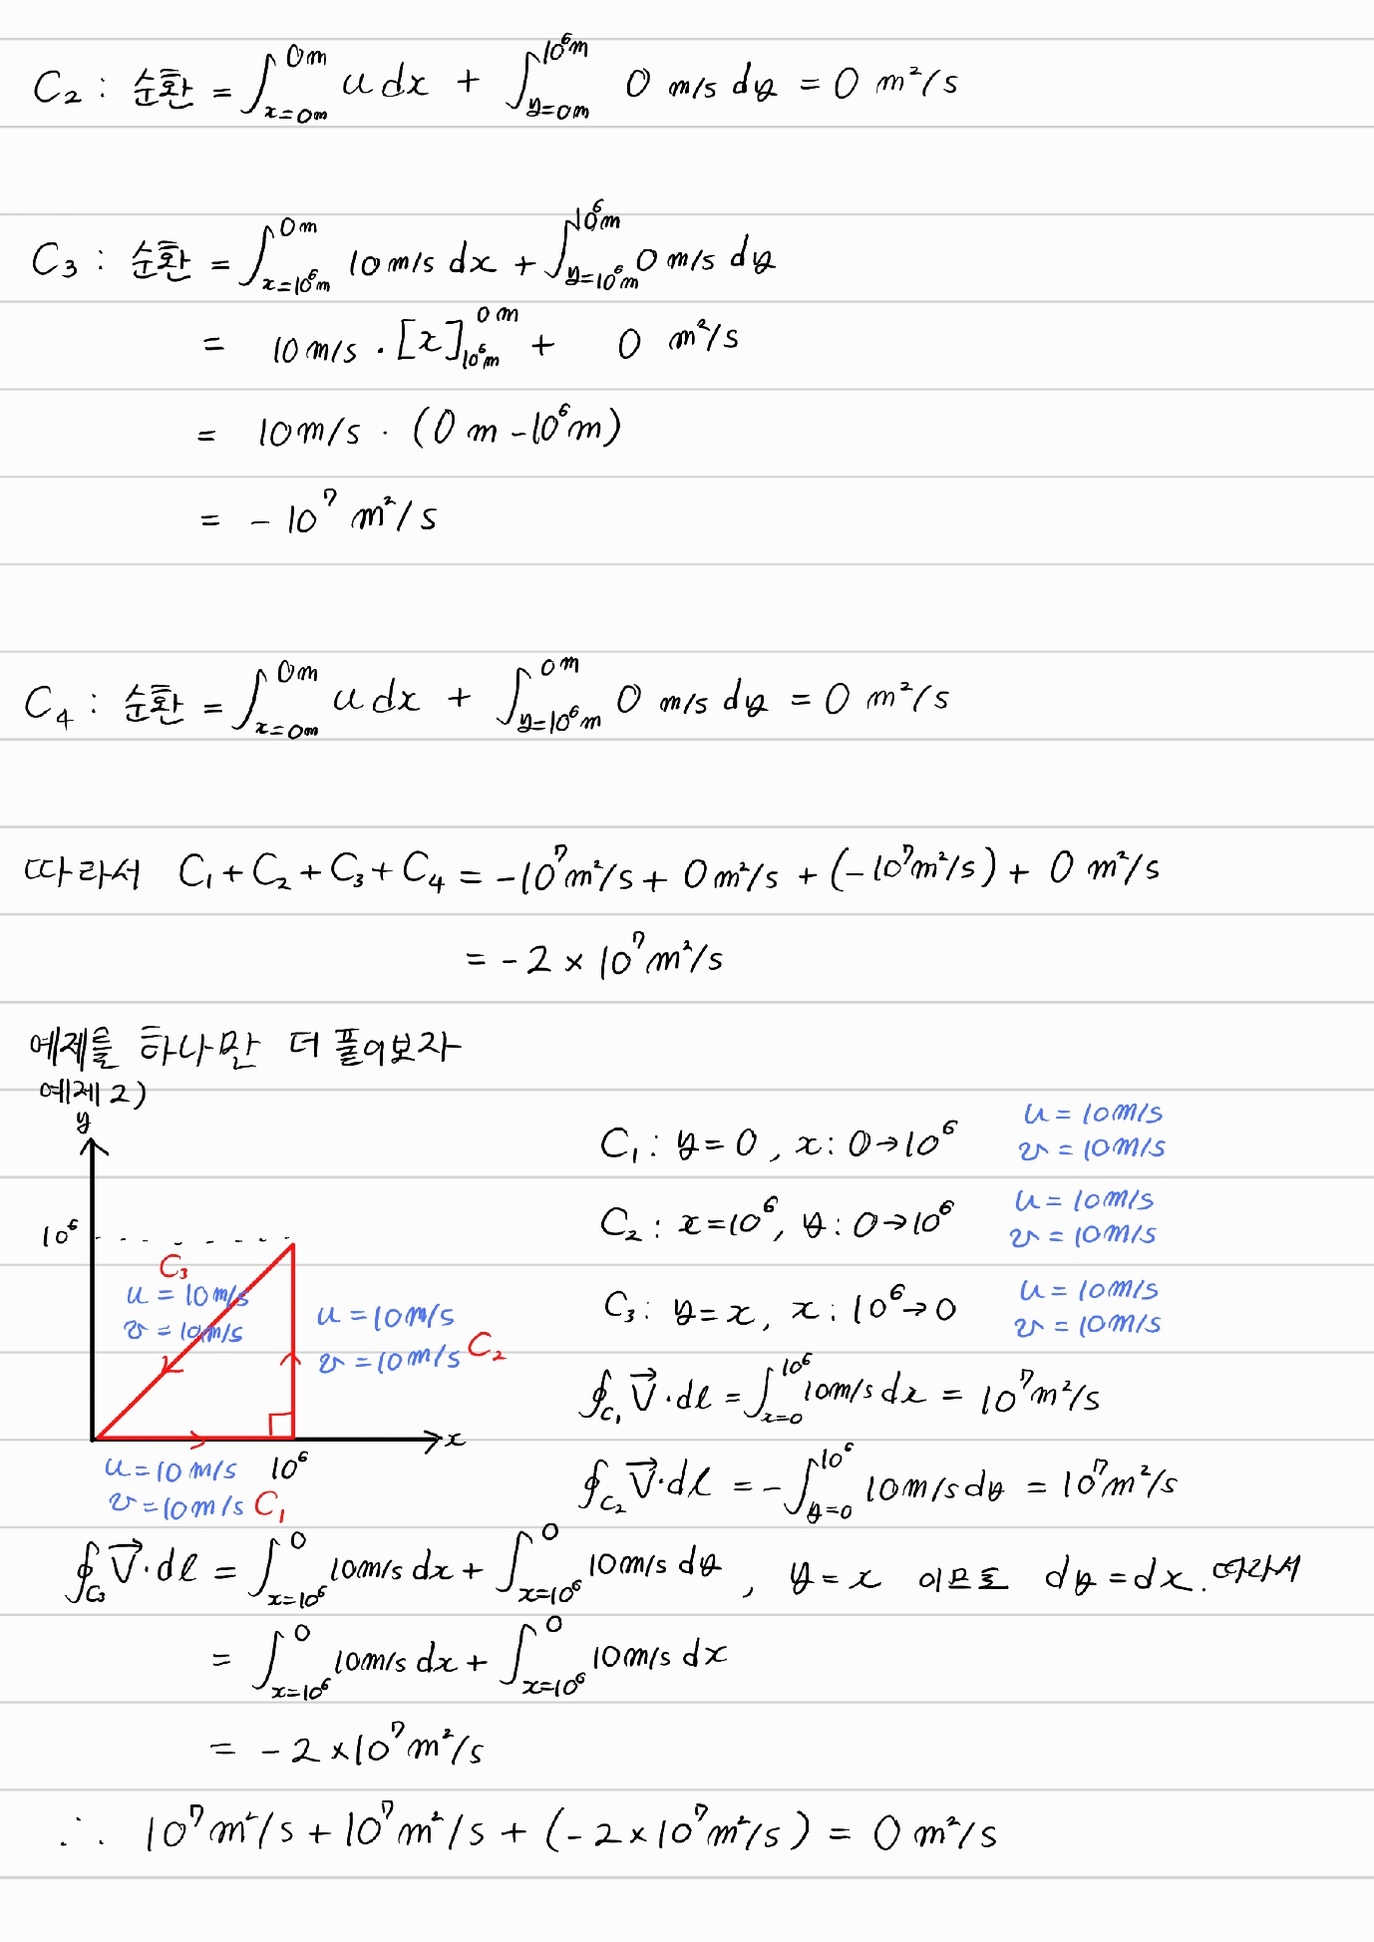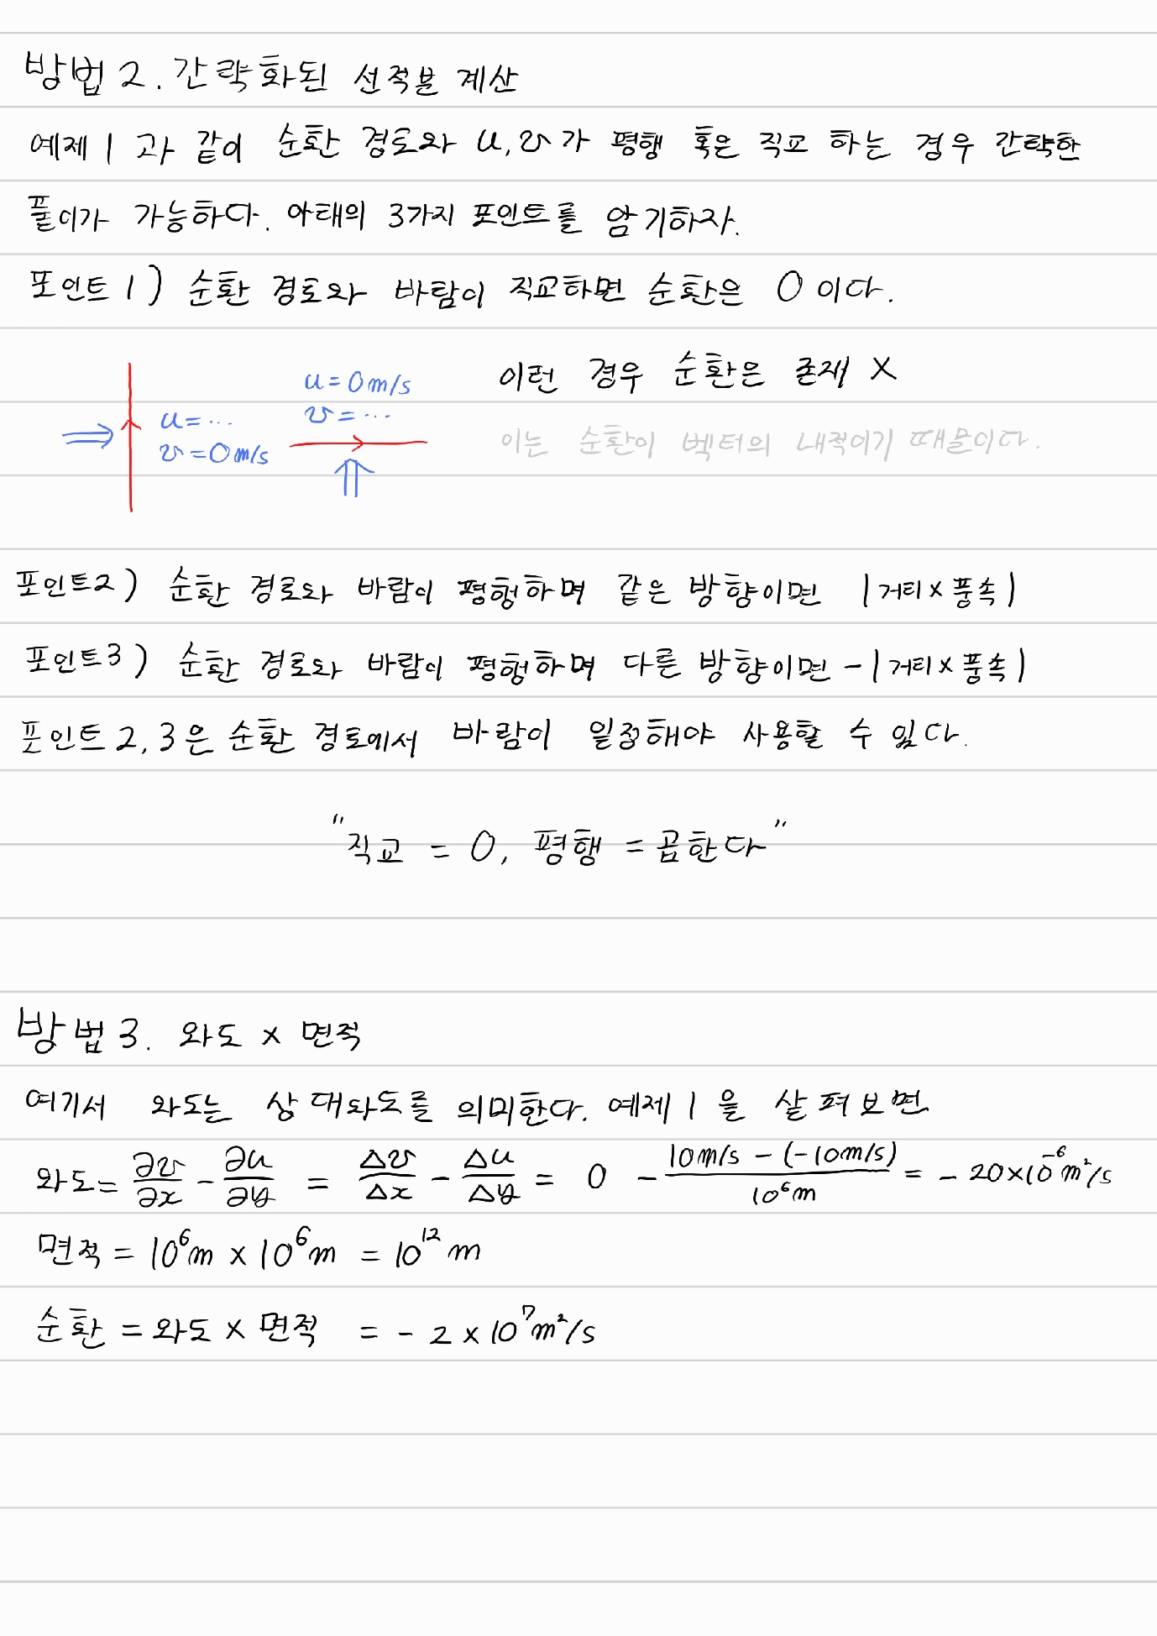

>>. 푄 현상 계산

LCL고도 계산 $→$ LCL 고도까지 건조단열상승

$→$ 정상까지 습윤단열상승 $→$ 지상까지 건조단열하강.

습윤단열상승 : 습윤단열감률(6)

건조단열상승/하강 : 건조단열감률(10), 이슬점감률(2)

상승 시 응결로 온위 상승(상당온위, 습구온위 일정)

이슬점감률은 문제에 이슬점 온도가 주어진 경우 사용한다.

문제에서 감률 제공하지 않는 경우도 가능하므로 감률을 외워놓자

LCL 고도 : (풍상측 기온) - 10 $℃×$ LCL = (풍상측 이슬점온도) - 2 $℃×$ LCL

* 고등학교 지구과학에서 많이 보는 문제 유형

**------------------------------------------------------------------------------------------**

>. 각종 개념 정리

>>. 분자량

>>>. 습윤공기는 가볍다

수증기(18)는 질소(28)보다 가볍다 $→$ 습윤공기는 건조공기(29)보다 가볍다

$ㅁ_{28}ㅁ_{28}ㅁ_{28}ㅁ_{28}ㅁ_{28}→ ㅁ_{28}ㅁ_{28}ㅁ_{28}ㅁ_{28}ㅁ_{28}ㅇ_{18}$: X

$ㅁ_{28}ㅁ_{28}ㅁ_{28}ㅁ_{28}ㅁ_{28}→ ㅁ_{28}ㅁ_{28}ㅁ_{28}ㅁ_{28}ㅇ_{18}$: O

수증기가 추가되는게 아니라 건조공기를 수증기가 대체하는 것

무거운 건조공기를 가벼운 수증기가 대체하므로 습윤공기는 건조공기보다 가볍다

>>>. 대기 중 이산화탄소에 포함된 탄소의 질량 계산법

$대기질량×이산화탄소의 ppm×12/44$

ppm = 백만분의 1, $100ppm=100×{10}^{-6}$

ppm은 비율로 이해하자. '100개의 1%는 $100개×0.1=1개$'와 같이 대기 질량에 이산화탄소의 ppm을 곱하면 대기 중 이산화탄소의 질량이 나온다.

cf) $1000km={10}^{6}m$, $1ppm={10}^{-6}$: 6제곱이라는 공통점을 이용해 암기하자

>>. 제트(Jet)

>>>. 온도풍

한대제트는 남북온도경도로 설명 : 남북온도경도가 고도에 따라 증가해 한대제트 고도에서 최대가 되며, 여기서 상층으로 가면 남북 방향으로 역전됨

남북온도경도 = 태양복사에너지의 위도에 따른 차이

남북온도경도 증가시 제트류 강화 but. 지구온난화는 중위도 대류권 제트류 약화

>>>. 제트입구와 제트출구의 비지균순환

>>>>. 구조

입구 출구

북쪽 하강/가열 상승/냉각

남쪽 상승/냉각 하강/가열

---------------------------------------

입구 : 직접순환 : 온도경도 감소 : 제트 소멸

출구 : 간접순환 : 온도경도 증가 : 제트 형성

cf) 간접순환 : 제트입구, 페렐세포

>>>>. 제트입구 주위의 연직운동 $→$ 대류권계면 접힘 현상 발생

>>>>. 비지균 순환은 등고선 가로지름

>>>>. 입구 남쪽, 출구 북쪽에 지상저기압 발달 유리

>>>. 골과 능의 발산과 제트의 비지균순환을 함께 고려하기

: 골의 전면의 발산 + 제트입구 남쪽 or 골의 전면의 발산 + 제트출구 북쪽

= 저기압 발달

>>>. 제트류의 계절차이

|  |  |  |  |  |
| --- | --- | --- | --- | --- |
|  | 여름 | 겨울 | 원인 | |
| 상층 제트기류 위도 | 북상(50˚N) | 남하(35˚N) | 온난-한랭 경계 위도 | 여름 > 겨울 |
| 상층 제트기류 고도 | 상승 | 하강 | 기온 | 여름 > 겨울 |
| 상층 제트기류 강도 | 약화 | 강화 | 남북온도경도 | 여름 < 겨울 |

>>>. 상층제트(한대제트)

>>>>. 위도: 30~50°, 고도: 8~18km

>>>>. 지상의 영향을 받지는 않고 주기만 한다

>>>>. 등풍속선 간격은 제트축 북쪽이 남쪽보다 조밀하다

>>>>. 500hPa 일기도 나타날 수 있음

>>>>. 북쪽에 온난핵 절리저기압 (기출 : 한랭핵)

>>>>. 수평 시어 크고 등고선 간격 일정하지 않음

>>>>. AO(북극진동) 양의 값 : 한대제트 강화, 중위도 온난

>>>>. AO(북극진동) 음의 값 : 한대제트 약화, 중위도 한랭, 성층권돌연승온 발생

cf) AO(북극진동) : 극지방과 중위도 지방의 해면기압 차.

>>>. 극야제트

>>>>. 겨울철 중층대기에 극-적도간 온도차로 인해 서풍의 극야제트가 발생

>>>>. 지구온난화로 약화

>>>. 하층제트

>>>>. 25노트(12.5m/s) 이상 : 호도그래프 보고 판단

>>>>. 미국 로키산맥 동쪽에 하층 제트 발생

>>>>. 아프리카 동해안의 소말리 제트가 하층제트에 속함

>>>>. 하층제트 호우는 CAPE 증가 원인 X

>>>>. 850hPa 일기도로 분석

>>>>. 온대저기압의 온난역에서 발생할 경우 Seeder-Feeder 발생에 영향줌

>>>. 아열대제트

>>>>. 300hPa에서 위치 불분명할 수 있음

>>>>. 300hPa 아열대제트 남쪽은 온난고압대

>>>>. 저위도에서 고위도로 이동하는 공기가 각운동량을 보존하기 위해 서풍이 강화되면서 발생

>>>>. 연직속도시어 야기 $→$ 가로구름선 발생

$$$$ 300hPa 일기도에서 -33 $℃$ 부근에 위치

>>>. 제트류 기후 분포

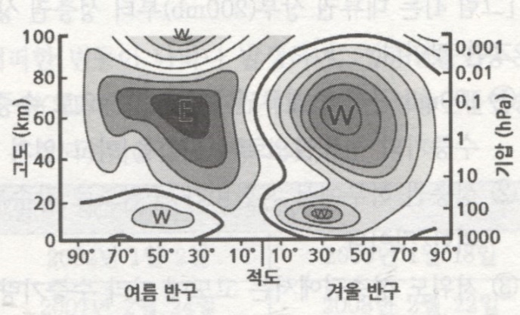

※ 시험에서는 그림 제공하지 않음 ※

>>>>. 중위도 대류권 제트류는 겨울반구가 여름반구보다 강하다

>>>>. 중위도 중간권 제트류는 여름과 겨울의 방향이 서로 반대이다

>>>>. 중위도 제트류는 중간권이 대류권보다 강하다

>>>. 제트 - 기타

>>>>. 제트기류 근처에 청천난류 발생

>>>>. 수증기 영상으로 제트기류 판단 가능

>>. 습균공기와 습윤변수

>>>. 습윤공기

>>>>. 습윤공기 = 건조공기 + 수증기

(기출 : '공기덩어리'=습윤공기, 건조공기 언급 없으면 습윤공기 취급)

>>>>. 습윤공기는 건조공기보다 가볍다

>>>. 비습과 혼합비

>>>>. 비습 = 수증기 질량 / 공기덩어리 질량

>>>>. 크기 : 비습 < 혼합비

>>>>. 단위 : 비습 = 혼합비 [g/kg 혹은 단위 없음]

>>>>. 비습 $→$ 비/습 $→$ 비/습윤공기

>>>. 상대습도

>>>>. 수증기 응결 : 상대습도 100% 미만 + 응결핵

(수증기 응결은 잠열 방출에 의해 상승 운동 유발)

>>>>. 기온 및 수증기량에 따라 결정

(기출 : 상대습도는 수증기량을 잘 나타낸다? X, 기온에 따라 변하기 때문.

오직 수증기량에 따라 결정되는 이슬점온도가 더 적합하다)

>>>>. 상대습도 100% : 기온 = 이슬점온도

>>>. 노점온도(이슬점온도)

>>>>. 노점온도는 습도에 비례한다

>>>>. 노점온도는 대기 중 수증기량을 잘 나타낸다

>>>>. 노점온도 작을수록 복사냉각이 잘 일어난다

>>>. 서리

>>>>. 서리점 온도 : 등압 과정, 얼음에 대해 포화

>>>>. 서리 = 수증기 $→$ 얼음 O, 이슬이 얼어서 형성 X

>>>>. 언 이슬 = 이슬이 얼어서 형성 O

>>>. 과냉각수적

>>>>. 0 $℃$ 미만의 물방울 (얼음과 같은 온도의 물)

>>>>. 포화혼합비 : 얼음(2글자) < 과냉각수적(5글자)

>>>. 포화

>>>>. "불포화 + 불포화 = 포화" 가능 (from. 지수적 증가)

>>>>. 포화 : 증발량 = 응결량 : 증발과 응결이 발생함

>>>>. 포화수증기압 from. 클라우시우스-클라페이론 관계식

>>>>. 같은 온도 : 얼음의 포화수증기압 < 물의 포화수증기압 (2번 기출된 선지)

>>>. 포화수증기압

>>>>. 공기가 포화에 이르렀을 때 그 공기가 갖는 수증기의 분압을 포화수증기압이라 한다 (수증기의 분압 = 수증기압)

>>>>. 포화수증기압은 온도의 증가에 따라 지수적으로 증가한다(선형적X)

cf) 크기 비교

포화혼합비 : 얼음 < 과냉각수적

포화수증기압 : 얼음 < 과냉각수적

>>>. 상당온도, 상당온위

>>>>. 모든 수증기 응결 탈락 & 방출된 잠열로 가열

>>>>. 습윤단열상승 & 건조단열하강

>>>>. 습윤 및 건조 단열 과정 모두 보존 : 상당온위 O, 상당온도 X

>>>>. 여름철 mT기단 추적

>>>>. 잠열과 현열 모두 반영

>>>>. 남쪽 전선대 파악

>>>>. 남쪽 기단 경계 파악

>>>>. 온도가 같으면 이슬점온도가 높을 때 상당온위가 높다 (수증기 多)

>>>>. 상당온위/상당온도 대신 습구온위/습구온도를 이용해 대소관계 비교 가능

(습구온도가 크면 상당온도도 크다)

>>>>. 온도, 이슬점 온도만 두고 상당온위 대소관계를 판단하기는 어렵고 단열선도에 그려봐야 한다

>>. 보존

>>>. 건조단열 = **습구온위, 상당온위**, 혼합비, 비습, 온위

>>>. 습윤단열 = **습구온위, 상당온위**, 상대습도

이 외에는 보존되지 않음

전체 변수 : 온도, 이슬점온도, 절대습도, 상대습도, 혼합비, 비습, 온위, 습구온도, 상당온도, **습구온위, 상당온위** (강조되지 않은 글자는 두 과정 모두 보존 X)

>>>. 절대와도 : "단열과정 & 비발산대기"일 때 보존

>>>. 잠재와도 : "단열과정 & 지균운동"일 때 보존

>>. 역전층 : 발생원리

>>>. 복사역전: 일몰 후 복사냉각, 주간에 난류로 해소

>>>. 침강역전: 고기압 하강기류, 일교차 증가, 대기 안정, 하층 건조(단열 압축),

편서풍 남부

>>>. 이류역전: 하층 한랭이류

>>>. 공중역전층 : 전선역전, 난류역전, 침강역전

>>>. 지상역전층 : 복사역전층

>>. 안정 불안정

>>>. 판단 조건

|  |  |
| --- | --- |
| 절대안정 | $Γ_{s}<Γ<Γ_{s}$ |
| 조건부 불안정 | $Γ_{s}<Γ<Γ_{d}$ |
| 절대불안정 | $Γ_{s}<Γ>Γ_{d}$ |
| 불안정 (불포화 공기) | $Γ_{s}<Γ>Γ_{d}$ |
| 불안정 (포화 공기) | $Γ_{s}<Γ$ |

cf) 낚시형 문제 : 현재 기온 제시 (기온이 아니라 기온감률을 봐야 함)

>>>. 안정

>>>>. 층운

>>>>. 상승하는 공기덩이가 주변 공기보다 차가움

>>>>. 절대안정 or 불포화 공기에 대한 조건부 불안정

>>>. 불안정

>>>>. 적운을 형성

>>>>. 절대불안정 & 포화 공기에 대한 조건부 불안정

>>>. 조건부 불안정

>>>>. 건조공기 안정, 습윤공기 불안정

>>>>. "조건부 안정" : 존재하지 않음

>>>>. 불안정 판단

관측자료 주고 불안정 판단 : 지상기온 & 건조단열감률 & 등압면 고도

925hPa(약800m) -6℃, 지상 -4℃ 일 경우 기온감률은 (-4℃-(-6℃))/800m = 2.5℃/km로 불안정하지 않다

>>. 단열선도

>>>. LCL :

>>>>. 상승응결고도

>>>>. 지상의 공기가 건조단열적으로 상승하여 포화하는 고도

>>>>. 기온 건조단열선 & 이슬점온도 습윤단열선

>>>. CCL

>>>>. 대류응결고도

>>>>. 지상의 이슬점 온도 지나는 포화혼합비선이 온도상태곡선 만남.

>>>>. 적운 운저

>>>. EL

>>>>. 평형고도

>>>>. LFC에서 습윤단열적으로 상승, 온도상태곡선 만남

>>>>. LFC ~ EL : 공기 포화, 구름 형성

>>>. LFC

>>>>. 자유대류고도

>>>>. LCL / CCL에서 습윤단열적으로 상승하여 처음으로 온도상태곡선과 만남

>>>. FL

>>>>. 빙결고도

>>>>. 기온이 0도

cf) LCL = CCL = LFC : 온도상태곡선이 건조단열감률을 따를 때 from. 지상

>>>. MCL(혼합 응결 고도)

>>>>. 난류에 의한 혼합

>>>>. 운저고도 결정

>>>. 각종 온도

>>>>. 대류온도 : CCL에서 건조단열적으로 하강

>>>>. 상당온도 : LCL에서 습윤단열상승, 건조단열하강

>>>>. 습구온도 : LCL에서 습윤단열적으로 하강

>>>>. 건구온도 : 온도상태곡선 읽기

>>>. 단열선도 보기

>>>>. 실제 일기도 주고 적합한 단열선도 추론하는 문제 출제

>>>>. 역전층, 순전 및 반전

(온도이류, 온대저기압 아니어도 ok, 아래에서 위로 본다), 습도, 기온 등 판단.

>>>>. 기출 : 시베리아 고기압

$→$ 침강역전, 반전(한랭이류), 건조, 기온 낮음

cf) 바람깃을 이용한 순전 반전 판단

반전 : 모이는 모양, 순전 : 흩어지는 모양

>>>. 호도그래프

풍향, 풍속 읽기

순전/반전 판단하기

한랭이류/온난이류 판단하기

온도풍 판단하기

@@ 화산폭발.

>>>. 위도원

>>>. 최대 분출 가스 : $H_{2}O$

>>. 각종 힘

>>>. 전향력

>>>>. 결정 요소 : 지구 자전 각속도, 위도, 물체의 속력

>>>>. 특징 :

>>>>>. 움직이는 물체에만 작용

>>>>>. 겉보기 힘 (전향력, 원심력)

>>>>>. 북반구(남반구)에서 바람을 오른쪽(왼쪽)으로 편향하게 함

>>>>>. 적도에서 0, 극지방에서 가장 큼

>>>>>. 바람의 방향 변화 O, 바람의 세기 변화 X

>>>>>. 규모가 큰 힘에 적용(선형풍X)

>>>>>. 적도에서 연직 방향 운동은 전향력 존재

>>>. 기압경도력 : 기압 차이

>>>. 마찰력 : 저기압 중심으로 공기를 수렴시킴

>>>. 원심력 : 겉보기 힘

>>>. 구심력 : 겉보기 힘 아님! * 원심력과 구심력이 같이 나와서 겉보기힘인지 물어봄

cf) 겉보기 힘 : 전향력 O, 원심력 O, 구심력 X

>>>. 기압 : 단위 면적 당 힘. 여기서 힘은 $"대기의 질량×중력가속도"$ 이다.

>>. 각종 균형

>>>. 정역학 균형

>>>>. 공기의 연직 속도가 작은 원인

>>>>. **연직**(수평 X) 기압경도력과 중력 사이의 평형

>>>>. 대규모운동의 평형

>>>>. 기압과 온도의 평형

>>>. 지균 균형

>>>>. 대류권 상층(경계층 X)

>>>>. 등압선 직선, 직선운동

>>>>. (수평) 기압경도력과 전향력의 균형

>>>>. 시간에 따른 변화 계산 X

>>>>. 실제 대기의 바람과 다름

>>. 기압 (약간 어려운 응용)

>>>. 기압의 개념

>>>>. 특정 고도의 기압 $∝$ 그 고도 위의 공기의 무게(질량)

>>>>. 특정 고도 상층의 질량 $∝$ 특정 고도의 기압

>>>>. 특정 고도 하층의 질량 $∝$ 전체 기압 - 특정 고도의 기압

>>>. 층후와 기압변화

>>>>. 층후의 변화에 따라 고정된 장소의 기압이 변한다.

>>>>. 층후에 의해 공기 상승 = 기압 상승

>>>>. 층후에 의해 공기 하강 = 기압 하강

>>>>. 문제풀이는 '층후 증가 = 온난이류' 등의 기상학적 개념을 도입하지 않고

>>>>. 층후의 개념만 이용해서 푼다 $→$**직접 그린다**

>>. 여러 바람의 정의

>>>. 경도풍 : 기압경도력, 전향력, 원심력이 균형을 이루는 바람

>>>. 지균풍 : 기압경도력, 전향력, ~~원심력~~이 균형을 이루는 바람

>>>. 선형풍 : 기압경도력, ~~전향력~~, 원심력이 균형을 이루는 바람

>>>. 관성풍 : ~~기압경도력~~, 전향력, 원심력이 균형을 이루는 바람

>>>. 온도풍 : 상층 지균풍과 하층 지균풍의 벡터 차

하층 화살표 머리 $→$ 상층 화살표 머리

>>>. 편서풍 :

>>>>. 해들리순환이 하강하면서 지구 자전에 의해 형성되는 바람

>>>. 여러 바람의 특징

>>>>. 지균풍 : 고기압에서 경도풍보다 느리고, 저기압에서 경도풍보다 빠르다

* 경도풍, 고기압 빠르다, 저기압 느리다 $→$ 골의 전면 발산

>>>>. 경도풍 : 정상고기압과 정상저기압의 힘의 방향과 크기 비교

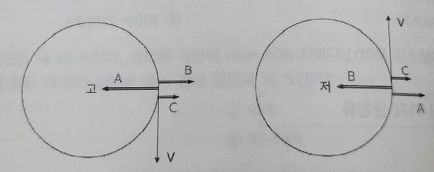**A : 전향력, B : 기압경도력, C : 원심력**

**정상고기압 : 원심력 < 기압경도력 < 전향력**

**정상저기압 : 원심력 < 전향력 < 기압경도력**

그림 없이 묻기도 한다

위 그림처럼 힘의 종류를 묻기도 한다

전향력 : 진행 방향 오른쪽

원심력 : 회전 바깥 방향

기압경도력 : 고 $→$ 저

>>>>. 선형풍 :

>>>>>. 항상 저기압 : 시계 방향 회전(고기압성 회전)해도 저기압

>>>>>. 수평 규모 작은 토네이도 같은 바람에 해당

>>>>>. 저기압 이면서 시계/반시계 회전 모두 가능

>>>>. 온도풍

>>>>>. 온도경도에 의해 발생

>>>>>. 남쪽 H, 북쪽 C $→$ 고도 상승할 때 서풍 증가

>>>>>. 따뜻한 공기가 오른쪽 cf) 지균풍은 지위고도가 높은 공기가 오른쪽

>>>>>. 등온선에 나란함

>>>>. 지상풍

>>>>>. 기압경도력, 전향력, 마찰력

>>>>>. 마찰력 : 풍속을 감소시킴

>>>>>. 전향력 : 풍속에 비례 O

>>>>>. 기압경도력 : 풍속에 비례 X

>>>>>. 마찰력에 의해 저기압을 향함

>>>>. 경도풍

>>>>>. 기압경도력, 전향력, 원심력

>>>>>. 마찰이 없는 상층에 적용

cf) 지상풍의 마찰력과 경도풍의 원심력 혼동 주의

>>. 각종 대기

>>>. 순압대기 : 상하층 구조가 동일함. 바람의 연직 변화 X : 온도풍 X

>>>. 경압대기 : 상하층 구조가 다름. 바람의 연직 변화 O : 온도풍 O

>>>. 순압대기는 등압이 밀도의 함수로 등압면에서는 기온이 일정함

>>>. 상당순압대기 : 등고선과 등온선이 평행함. 순압대기는 등온선이 없음

>>. 대기경계층

>>>. 지표면의 영향 받음.

>>>. 대기경계층 = 행성경계층

>>>. 혼합층, 안정경계층, 중립경계층, 잔류층, 유입대, 덮개역전층으로 구성

>>>. 혼합층은 난류에 의해 형성

>>>. 혼합층은 일변화 발생

>>>. 혼합층은 주간에 형성

>>>. 잔류층은 복사냉각에 의해 형성

>>>. 잔류층은 일변화 발생

>>>. 잔류층은 야간에 형성

>>. 난류

>>>. 냉해 예방, 바람 기계

>>>. 관성력은 난류 강화, 점성력은 난류 약화

>>>. 열적 난류 (=대류성 난류) : 부력에 의해 형성

>>>. 기계적 난류 (=역학적 난류) : 바람 시어에 의해 형성

>>>. 레이놀즈 수 : 2000 이상이면 난류, 미만이면 층류 : 숫자 바꿔서 질문

>>>. 리차드슨 수 :

|  |  |
| --- | --- |
| -0.25 < Ri | 수직방향의 혼합이 없다 |
| -0.00 < Ri < -0.25 | 성층에 의해서 약한 기계적 난류만 존재한다 |
| -0.00 < Ri = -0 | 기계적 난류만 존재한다 |
| -0.03 < Ri < -0 | 기계적 난류와 열적 난류가 존재하나 기계적 난류가 혼합을 주로 일으킨다 |
| -0.00 < Ri < -0.04 | 열적 난류에 의한 혼합이 기계적 난류에 의한 혼합을 지배한다 |

>>. 2차 순환

>>>. 1차 순환 : 저기압(또는 고기압)을 중심으로 회전하는 순환

>>>. 2차 순환 : 저기압 중심으로 상승하고, 주변에서 하강하는 순환

>>>. 2차 순환은 마찰에 의해 발생한다

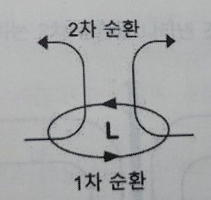

>>. Q-벡터

수렴 : → ← : 상승

발산 : ← → : 하강

>>. 기압골의 역할

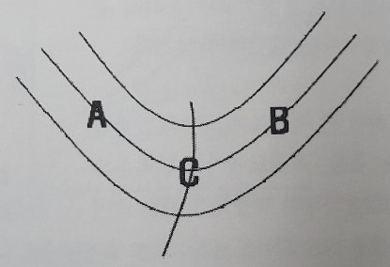

A : 골의 후면 : 상층 수렴(하층 발산) : 하강 : -ω < 0 : 지상 고기압 발달

B : 골의 전면 : 상층 발산(하층 수렴) : 상승 : -ω > 0 : 지상 저기압 발달

상층 L

하층 L

| ← 90° → | * 90° = 1/4파장

'상층골' + '하층저기압' = '경압불안정'

= 중위도 저기압의 발달을 설명하는 일반적인 원인

C : 기압골 : ζ > 0 (max) 시어와도, 곡률와도 주의

>>. 가용위치에너지(APE)

>>>. 남북온도경도에 의해 발생

>>>. 전체 위치에너지(PE) 중 단열운동에 의해 운동에너지(KE)로 전환될 수 있는 최대량을 의미함.

>>>. 열적 직접순환에 의해 운동에너지로 전환됨(= APE 감소)

(열적 간접 순환은 APE 증가시킴)

>>. 한랭-온난, 고기압-저기압 판단

>>>. 구분

>>>>. 한랭저기압 : 키가 크다

>>>>. 온난저기압 : 키가 작다

>>>>. 한랭고기압 : 키가 작다

>>>>. 온난고기압 : 키가 크다

>>>. 암기법

>>>>. 온난 = 상층 고기압

>>>>. 한랭 = 상층 저기압

>>>>. 상하층 같음 = 키가 크다

>>>>. 상하층 다름 = 키가 작다

>>. 로스비파

>>>. 위도에 따른 전향력 변화로 발생

>>>. 지형의 영향을 받음

>>>. 비단열가열의 영향을 받음

>>>. 마찰력의 영향을 받지 않음(상층)

>>>. 중위도 지역 열수송 수행

>>. 대기대순환 형성 원인

>>>. 대륙과 해양의 공간분포 차이

>>>>. 편서풍의 원인 X

>>>>. 대규모 대기 순환의 근본적인 원인 X

(위의 두 현상은 모두 남북 온도 경도가 근본적인 원인이다)

>>>. 지구의 자전 (전향력)

>>>>. 편서풍의 원인 O

>>>>. 대규모 대기 순환의 근본적인 원인 X

>>>>. 삼세포 순환에 대한 영향

>>>>>. 자전이 없으면 해들리세포만 존재한다

>>>>>. 자전이 강할수록 해들리세포의 폭이 좁아진다 (아열대고기압 남하)

>>. 계절 차이

|  |  |  |  |  |
| --- | --- | --- | --- | --- |
|  | 여름 | 겨울 | 원인 | |
| 편서풍 | 약화 | 강화 | 남북온도경도 | 여름 < 겨울 |
| 상층 제트기류 위도 | 북상(50˚N) | 남하(35˚N) | 온난-한랭 경계 위도 | 여름 > 겨울 |
| 상층 제트기류 고도 | 상승 | 하강 | 기온 | 여름 > 겨울 |
| 상층 제트기류 강도 | 약화 | 강화 | 남북온도경도 | 여름 < 겨울 |
| 열대수렴대 존재 | 있음 | 없음 | . | . |

적도 온도를 일정하다고 할 때 여름은 극지방온도 상승, 겨울은 극지방온도 하강

ITCZ : 여름반구, 해들리세포 : 겨울반구

>>. 적도 부근 바람

>>>. "적도 부근" = "열대 지역"

>>>. 편동풍 지역으로 동풍이 분다

>>>. 북반구의 북동무역풍과 남반구의 남동 무역풍이 수렴한다

>>>. 적도무풍대로 바람이 약하다 (기출 : '적도강풍대' -> X)

>>>. 동풍, 수렴, 약한 바람

cf) 없는데 기출에 나온 표현

: "적도강풍대", "수증기의 증발", "차등복사냉각", "편서풍과 무역풍의 수렴"

>>. 열적 직접순환과 간접순환

>>>. 삼세포 순환

>>>>. 해들리세포 : 직접순환

>>>>. 페렐세포 : 간접순환 (기출 : '경압불안정 파동에 의한 2차 간접순환' -> O)

>>>>. 극세포 : 직접순환

cf) 삼세포 순환 기초

아열대 고기압 지역은 고온 건조함 (고온 다습 X, 사하라 사막을 생각)

대기대순환의 규모는 5000km 이상 (2000km는 종관규모)

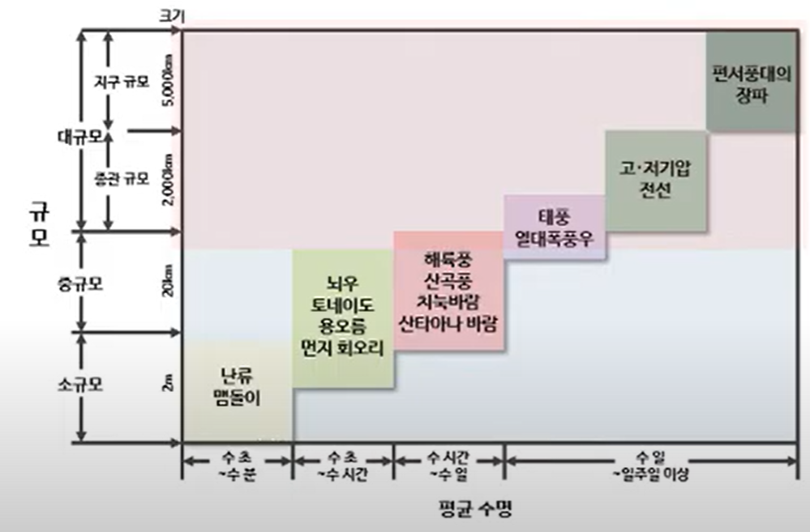

(KMA Learning : https://youtu.be/DnwdGq09UmE)

- 해들리순환은 수증기 응결시 방출하는 잠열에 의해 유지

- 열대수렴대는 수렴에 의한 상승기류가 있어 적운형 구름과 소나기 빈번함

위 둘은 같은 현상을 다르게 설명한 것

대기대순환의 삼세포 순환은 해들리세포, 페렐세포, 극세포로 구성

>>. 평균 자오면 순환

>>>. 남북 비대칭

>>>. 겨울반구에 해들리세포 위치

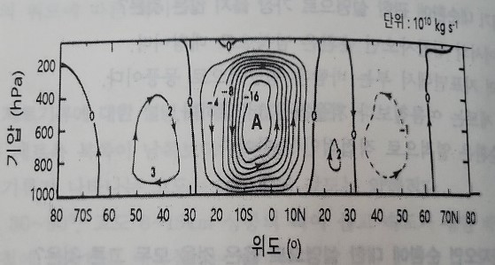

>>. 대류권의 두께

>>>. 대류권의 두께는 적도에서 극지방으로 갈수록 감소한다. 이는 기온 감소에 의한 것이다. "대류권의 두께" 대신 "대류권계면의 고도"라고 물어도 동일하다.

>>>. 중위도 대류권의 두께는 12km(약 200hPa)이며 대류권+성층권의 두께는 48km(약 1hPa)이다.

>>>. 대류권은 대기 전체 질량의 약 80%를 지니며 성층권은 약 20%를 지닌다. (중간권과 열권은 질량이 매우 작다)

>>. 고도에 따른 변화

>>>. 고도에 따른 기압 감소 (-> 지수함수)

>>>. 기압은 고도에 따라 지수적으로 감소한다. 따라서 고도가 상승할 때 하층이 상층보다 빠르게 기압이 감소한다.

>>>. 고도에 따른 기온 변화

>>>>. 대류권 : 기온 하강, 6.5℃/km (조건부 불안정)

>>>>. 성층권 : 기온 상승, 오존층이 원인, 안정하다(정적 안정도가 크다).

>>>>. 중간권 : 기온 하강, 대기 질량이 작은게 원인. 대류권계면은 대기 중 최저기온

>>>>. 열권 : 기온 상승, 산소와 질소 원자가 태양 복사 흡수하기 때문, 1000℃까지 상승, 기온은 높으나 뜨겁지 않음(대기 질량이 작아서)

>>>. 균질권

>>>>. 고도 100km까지, 성층권, 중간권은 균질권에 속함.

>>>>. 대류권과 마찬가지로 **성층권**과 중간권의 대기 조성도 질소, 산소, 아르곤 (오존 X)

$N_{2}>O_{2}>Ar>CO_{2}>Ne>He$

>>. 동서 바람 분포

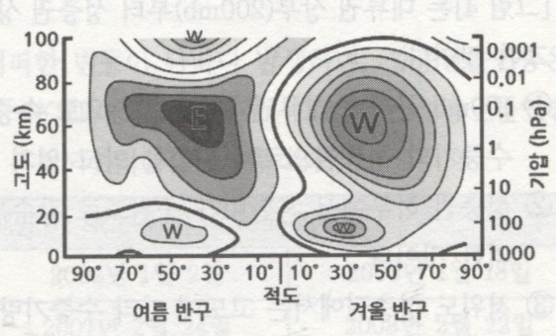

※ 시험에서는 그림 제공하지 않음 ※

>>>. 최대 풍속이 나타나는 반구, 위도(적도, 중위도), 고도(km, 대류권, 성층권, 중간권) 파악한다.

>>>. 풍속의 상대적인 크기와 풍향(동풍, 서풍)을 기억한다.

>>>. 겨울반구 중위도 중간권 60km 부근에서 가장 강한 서풍

>>>. 여름반구 중위도 중간권 60km 부근에서 강한 동풍

>>>. 겨울반구 중위도 대류권에 강한 서풍

>>>. 여름반구 중위도 대류권에 약한 서풍

>>>. 적도 대류권 약한 동풍

>>. 성층권 돌연승온

>>>. 수일 내에 40℃ 이상의 기온 상승이 있는 경우

(기출선지 : 1주일 동안 30℃ 기온상승 => 오답)

>>>. '행성파'가 북극 성층권으로 전파되기 때문에 발생. 대기 파동의 연직 전파는 겨울철에 강하다.

>>>. 극지방 서풍 약화, 극지방 온난화 유발

>>>. 북극진동이 음의 진동일 때 발생

>>. 열권 구조

>>>. 전자의 수농도에 따라 D, E, F 층으로 분류

>>>>. D : 60 ~ 90km, E : 90 ~ 160km, F1 : 160 ~ 200km, F2 : 200 ~ 300km

>>>. D : 장파, E : 중파, F : 단파

>>>. 태양광선이 입사하는 낮에는 F층이 F1, F2층으로 분화

>>>. D층은 태양광선이 입사하는 낮에 가장 강해지며 밤에는 거의 소실

>>>. 델린저 현상 : 태양 활동이 비정상적으로 강화되어 D층이 강화, 단파가 E 나 F층이 아닌 D층에서 반사되어 멀리 전파되지 못함. 통신 두절.

>>>. 열권에서 분자의 대기 탈출 : 분자가 탈출 속도에 다다르기 때문에

>>. 온난운과 한랭운

>>>. 구성

온난운 : 물방울(수적)으로만 구성되어 있다. 과냉각 물방울/빙정 없음.

한랭운 : 과냉각물방울과 빙정으로 구성되어 있다.

>>>. 성장

온난운 : 충돌 - 병합 과정에 의해 구름 방울이 성장

병합(coalescence) : 수적 + 수적

한랭운 : 베르예론 과정에 의해 구름 방울이 성장 (부착, 상고대화)

부착(aggregation) : 빙정 + 빙정

결착(accretion=riming) : 과냉각수적 + 빙정

>>>. 인공강우 응결핵

온난운 : NaCl

한랭운 : 드라이아이스, AgI(요오드화은

>>. 대륙과 해양의 응결핵 비교.

>>>. 대기 중 응결핵의 농도 : 육지 > 해양.

>>>. 응결핵, 구름응결핵(CCN), 구름 입자 개수 모두 적용됨.

>>>. 구름 입자 크기는 육지 < 해양, 이는 구름 입자 개수가 적기 때문.

>>. 곡률효과

구름물방울의 크기가 커질수록 포화수증기압이 작아지고 곡률효과가 감소한다. 평평한 수면은 구름방울의 크기가 무한히 커진 경우로 해석하여 구름 방울에 비해 포화수증기압이 작다고 볼 수 있다.

$$크기↑ 곡률효과↓ 포화수증기압↓$$

과냉각 수적은 빙정에 비해 포화수증기압이 높다. 이는 표면에서 분자 간 결합이 물이 빙정보다 작아 쉽게 증발하기 때문이다. 빙정 < 과냉각 수적

용질효과 : 용질과 순수한 물을 비교하면, 용질은 표면에 물 입자가 순수한 물에 비해 적게 분포하여 포화수증기압이 작다. 용질 < 순수한 물

tip. 글자수가 많을수록 포화수증기압이 크다

ex) 빙정(2글자) < 과냉각 수적(5글자)

용질(2글자) < 순수한 물(4글자)

>>. 충돌효율과 병합효율

>>>. 충돌효율

>>>>. 충돌효율은 큰 물방울의 크기가 클수록 증가한다.

>>>>. 충돌효율은 두 물방울의 크기가 유사할 때 1보다 클 수 있다

: 후류효과(wake effect).

>>>. 병합효율

>>>>. 병합효율은 큰 물방울의 크기가 일정할 때 작은 물방울의 크기가 증가하면서 작아지다가 두 물방울의 크기가 비슷해지면 다시 증가한다.

>>>>. 작은 물방울 크기 증가 : 병합효율 감소 후 증가(1에 근접)

>>>>. 충돌효율은 1보다 커질 수 있지만 병합효율은 그렇지 않다

>>. 종단속도

>>>. 물방울의 크기가 클수록 무거우므로 종단속도가 크다.

>>>. 종단속도는 마찰력의 영향을 받는다.

>>>. 종단속도는 수적간 밀도 차이에 영향을 받지 않는다.

>>>. 두 물방울의 종단속도가 차이날수록 충돌 하기 쉽다.

>>>. 충돌 -> 충돌 - 병합 과정에 의해 성장한다.

>>>. 큰 물방울이 작은 물방울의 아래에 있으면 충돌하지 않는다.

>>>. 구름 방울의 크기가 균일한 경우보다 다양한 경우 성장하기 쉽다.

>>. 난류(구름)

>>>. 난류는 충돌 - 병합 과정을 촉진시켜 구름 성장을 돕는다.

>>>. 난류 -> "구름 내 상승 또는 하강 운동"으로 표기.

>>>. 외부 공기의 혼합 -> 구름 성장을 돕기도 하고 방해하기도 한다.

>>. 태풍

>>>. 태풍 발달

>>>>. 전향력 = 태풍 초기 발달 및 서진 영향

>>>>. 중위도에서 전향하여 편서풍(지향류)을 만나면 빠르게 이동함

>>>>. 해수면 온도 $↑$ = 태풍 발생 $↑$**but** 적도 부근(위도 0~5도)은 전향력 작아서 X

>>>>. 높은 수온 $→$ 수증기 응결 $→$ 잠열 방출 (온대저기압 변질 되어도 발달 O)

>>>>. 강한 연직시어 $→$ 발달 억제

>>>. 태풍과 해수면 온도

>>>>. 높은 수온 = 태풍 발생

>>>>. 태풍 이동시 표층수온 낮아짐

>>>. 태풍의 눈, 태풍의 중심

>>>>. 하강기류 존재

>>>>. 주변에서 구름 강하게 발달.

>>>>. 외곽보다 강한 풍속 존재

>>>. 태풍과 풍속

>>>>. 태풍(열대성 저기압) 강도 구분 기준으로 풍속 사용

>>>>. 태풍 기준은 중심부근 최대풍속 17m/s 이상

>>>>. 강풍 반경은 15m/s 이상

>>>. 태풍 기타

>>>>. (북반구에서 진행방향의) 오른쪽 반원 = 위험반원, 바람 강함

>>>>. 열대지방의 잉여에너지 고위도에 전달

>>>>. 막대한 피해 = 태풍위원회에서 퇴출

>>>>. 태풍보거싱 = 수치모델 초기장 자료동화

>>>>. 태풍은 상부 시계 방향 흐름

>>. 연직 운동

>>>. 연직 상승 원인

>>>>. 상하층 온도차 : 불안정 상승, 자유 대류에 의한 상승

$→$ CCL이 운저 고도

>>>>. 강제 상승 : 지형 $⋅$ 지상 수렴 $⋅$ 전선에 의한 상승

$→$ LCL이 운저 고도

>>>. 연직 시어

>>>>. 악뇌우(다중세포, 거대뇌우, 슈퍼셀) 발달 원인

>>>>. 풍향 및 풍속시어 강할수록 위험뇌우 발달 유리

>>>>. 단일 세포 뇌우와 달리 다세포 뇌우가 지속적으로 발달하는 원인

>>. 중규모기상현상

>>>. 다중 세포 뇌우

>>>>. 다중 세포 뇌우 진행 방향 = 평균 풍향의 오른쪽.

>>>>. 개별 세포는 평균 풍향과 동일한 방향 진행

>>>>. 문제 잘 읽기 : 세포의 진행 방향 vs 풍향

>>>. 주변 공기 유입 : 응결 $→$ 냉각 $→$ 하강기류 $→$ 단일 세포 뇌우 성숙(쇠퇴)

>>>. 기단뇌우 : 북태평양 고기압에 의한 태양 복사 유입이 발생시키는 뇌우

>>>. 토네이도 발달

>>>>. 각운동량 보존 / 상하층 온도차 클 때

>>>>. 중층 대기의 차고 건조한 공기 유입

>>>>. 지표 가열 강한 낮 시간대 발생

>>>. 마이크로버스트

>>>>. 뇌우 쇠퇴기에 강수 그치고 강한 하강기류가 지상에 도달. 관측 어려움. 항공기

>>>. 단일뇌우세포 :

>>>>. 적운단계 : 강한 상승기류, 구름 상부 성장

>>>>. 상승속도 : 결빙고도 위에 과냉각수적

>>>>. 뇌우 내부의 하강운동 $→$ 상승운동 약화

>>>>. 유입(entrainment) $→$ 뇌우 성장, 소멸 중요 역할

>>. 파장

>>>. 파장 비례 관계

파수 - 반비례

에너지 - 반비례

>>>. 파장 크기 비교

: 자외선 C < 자외선 A < 가시광선 < 근적외선 < 원적외선

>>>. 레일리 산란 : 입자 < 파장, 파란 하늘, 전후방, 파장 반비례

cf) 미산란 : 파장 영향 X

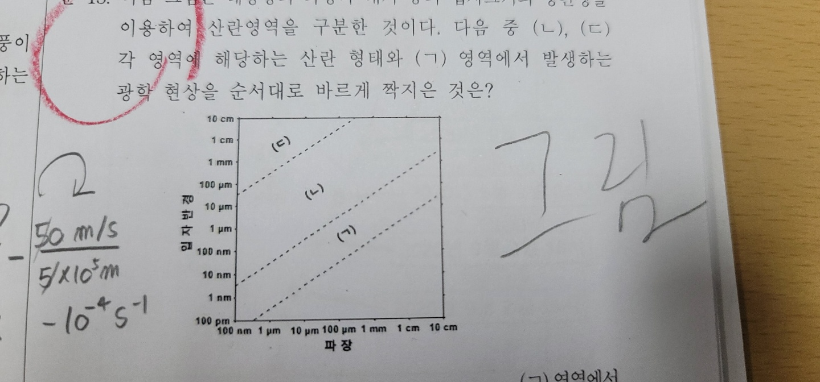

ㄱ : 레일리 산란, ㄴ : 미 산란, ㄷ : 기하광학

>>>. 대핵 (반경 0.1~1µm)

>>>>. 가시광선 파장과 유사

>>>>. 대기 시정 감소

>>>>. 지표 도달 일사량 감소

>>. 오존

>>>. 대류권 오존 : 차량 배출 질소산화물 $-(광화학 반응)→$ 오존

>>>. 성층권 오존

>>>>. 자외선 흡수하여 성층권 기온 상승시킴

>>>>. 변량기체 (영구기체 X)  
>>>>. 오존층 : 20~30km

>>>>. 광화학 반응으로 형성

>>>. OH

>>>>. 자외선이 산소를 분해, 수증기와 결합해 형성

>>>>. 태양복사 존재하는 주간에 형성

>>>>. 대류권 메테인(CH₄) 파괴

>>>>. 다른 대기오염 기체에 비해 농도 낮음

→ 기출 : 위 설명은 O₃, NO, N₂O₅에 대한 것이다 (X)

>>>. 오존홀

>>>>. 남반구 봄에 형성

>>>>. 발생 전 극성층운 형성

>>>>. 태양복사 → CI, CIO 형성 → 오존 파괴

>>>>. 발생 전 성층권 온도 하강(=오존층 온도 낮을 때 오존홀 형성)

>>>. 연직 총 오존량

>>>>. 연직 총 오존량은 적도보다 고위도에서 많음

>>>>. Brewer-Dobson 순환: 적도 → 고위도 (오존 수송)

>>. 복사 흡수

>>>. 블랙카본

>>>>. 연소 혹은 화재로 발생

>>>>. 태양 복사를 산란 또는 반사 → 지표면 도달량 감소

>>>. 도시열섬

>>>>. 주간 < 야간 (인공물 열 방출 느림)

>>>>. 여름 < 겨울 (난방)

>>>>. 강풍 < 미풍

>>. 엘니뇨 영향

>>>. 무역풍 약화

>>>. 강수대 동쪽 이동

>>>. 중태평양 수온상승 및 강수량 증가

>>>. 워커순환(서태평양~동태평양 저위도에서 나타나는 순환)은 엘니뇨가 절정인 겨울에 약해짐

>>>. 라니냐보다 엘니뇨일 때 동태평양 표층수온 편차 크다

>>>. 남방진동방식 : 타히티 동쪽 남태평양 해역과 호주 다윈 서쪽의 인도양 해역 사이의 해면기압차. 평상시 (+), 엘니뇨 (-)

>>. 밀란코비치

>>>. 태양에 의한 지구 궤도 모양(이심률) 변화

>>>. 자전축 기울기 변화

>>>. 세차운동 : 북반구 여름철 근일점, 남반구 겨울철 원일점

>>>. 자전축 경사는 편서풍 형성과 상관 없음(남북온도경도가 원인)

>>. 지구온난화 영향

>>>. 전지구 평균강수량 증가

>>>. 대서양 열염순환 강도약화

>>>. 여름철 극지방의 빙하면적 감소, 강화

>>>. 중위도 제트류 약화

>>>. 대기가 우주로 재방출 하는 복사량 감소 : 성층권 냉각

>>>. 해수면 온도 상승 $→$ ${CO}_{2}$ 용해도 감소

>>>. 해빙 면적 감소 $→$ 극소용돌이 약화

>>>. 대기 중 수증기량 증가 $→$ 구름 증가로 알베도 증가

>>>. 북극권 영구동토 용융 $→$ 대기 중 메탄 증가

**====================================================**

>>. 황사 발원 조건

>>>. 500hPa 양의 와도, 700hPa 강한 상승류

>>>. 850hPa 기온이 0 $℃$ 이상 / 24시간 기온변화 / 유적 확인

>>>. 단열선도 / 등온위면 분석 (기출 : 수상당량비 분석 X)

>>>. 발원지 부근 경압대기 형성

>>>. 수일째 이어진 고온현상

>>>. 적은 강수량, 눈덮임 없음

>>. 등온위면 분석

>>>. 280K : 대류권 중하층(850~700hPa)

>>>. 상승, 하강 판단

저기압(300) → 고기압(600) : 하강

저기압(300) ← 고기압(600) : 상승

>>>. 실제 자료를 보고 상승인지 하강인지 구분한다.

>>>. 상층 일기도일수록 낮은 기압이라는 점을 통해 외우자

>>>. 등온위면 일기도에서는 바람깃이 고기압을 향해 있으면 상승,

저기압을 향해 있으면 하강기류이다.

>>. 양간지풍

>>>. 태백산맥 영향 받음

>>>. 야간이 주간보다 양간지풍이 강하다

>>>. 봄철 영동지방 발생 (기출 : 영동지방 대설 X)

>>>. 베르누이 현상과 관련이 있다 (기출 : 물뜀 현상 X)

>>>. 남고북저형 기압배치가 양간지풍 발생하기 유리하다

>>>. 대기 하층 안정할 때 역전층 아래로 발생

(역전층의 높이가 산보다 높을 때)

>>. 우박 발생 조건

>>>. 상승기류 + 850hPa 영상기온

>>>. 해상 < 내륙 (상하층 온도차)

>>>. 낙하지역 하층 공기 습해야 함

>>>. 적운이 연직으로 발달(빙정핵 필요)

>>>. 여름, 겨울 < 봄, 가을 (상하층 온도차)

>>>. 500hPa 기온이 -40 $℃$ ~ -30 $℃$ (기출 : -50 $℃$)

>>>. 상승기류 필요 = 지면가열, 하층수렴, 지형상승

>>>. 연직 시어 강할 경우(대기 불안정 but 필수요소는 아님)

>>>. 오전 < 오후 (지면 가열, 기출 : 15시 이전에 대류온도 도달)

>>>. 습구 빙결고도 낮다, 층후 얇다

>>. 안개

>>>. 안개 구분

>>>>. 냉각으로 포화수증기압에 도달하여 형성

= 복사안개, 이류안개(찬 바다+따뜻 공기)

>>>>. 수증기 공급으로 포화수증기압에 도달하여 형성

= 김안개(따뜻 바다+찬 공기), 전선안개

>>>. 안개 발생 조건

>>>>. 하층 수증기 공급 + 복사 냉각

>>>>. 증기안개 = 찬 공기 + 습한 지면

>>>>. 전선안개 = 전선 동반 강수 증발

>>>>. 활승 안개 = 습한 공기 + 지형 사응

>>>>. 하층 수증기 공급 = 남서풍 / 비가 온 후

>>>>. 복사냉각 = 맑은 밤 / 일교차 크다 / 장파 복사 방출

>>>>. 복사안개 = 대기 안정 / 혼합 X / 복사 냉각 /가을(여름 X)

>>>>. 이류안개 = 해상 난기이류 / 적당한 바람 / 서해 여름(늦은 봄) / 해수면 기온 < 대기 기온 / 이동성 고기압

>>>. 위성 영상 안개 판단

>>>>. 이류안개 위성영상(해상의 짙은 구름. 해안선 모양, 부드러운 경계선) → 단열선도 → V 모양 단열선도 (지상에서 기온선과 이슬점온도선이 만나는 모양)

>>>>. 가시영상에서 밝고 적외영상에서 어둡다

>>. 기상현상과 원인

**현상 | 원인**

열저기압 | 일사 가열

온대저기압 | 편서풍 파동

북태평양고기압 | 대기대순환

>>. 오호츠크해 기단의 위치

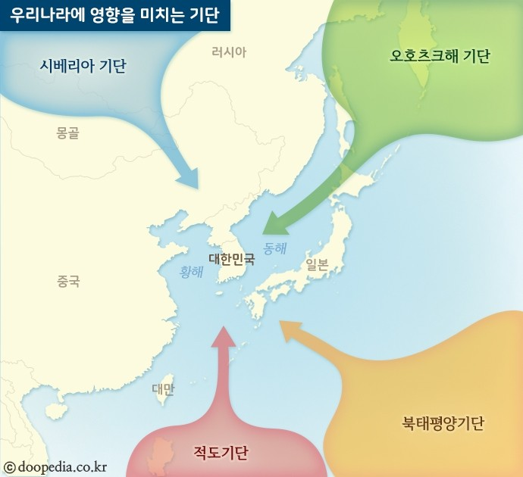

>>>. 오호츠크해 기단 : mP (동해 저온) : 여름철 저온 현상, 북동풍

>>>. 일기도를 주고 기단의 종류와 관련 기상현상을 물어본다

>>>. 한대, 온대, 열대 기단

>>>. 양쯔강 기단 인정(21년 기출)

>>. 대류성 강수의 발생원인

>>>. 850hPa 30kts 남서풍

>>>. 200hPa 제트기류 입구 오른쪽

>>>. 500hPa 5820~5880m (북태평양 고기압 가장자리)

>>. 강수 영향

>>>. 습구온도 변화 X (기온 $↓$, 습도 $↑$)

>>>. 이슬점 온도 $↑$ (습도 $↑$)

>>>. 가용잠열량 $↑$ (수증기 $↑$)

>>. CAPE 원인

>>>. 하층제트 호우 : CAPE 증가 X

>>>. 일사가열 $→$ 대류온도 도달

>>>. LCL, CCL, LFC < 1km

: 대기 하층 습윤, CIN이 작은 경우

>>>. 500hPa -25 $℃$ 이하 절리저기압 & T(LCL) = T

: 상층은 한랭건조 & 하층은 LCL=CCL으로 기온=대류온도 이므로 불안정

>>. 층후

>>>. 층후활용

>>>>. 1000-500hPa 층후 vs 1000-850hPa 층후 구분

>>>>. 1000-500hPa 층후는 온난이류 지역의 대류성 호우 구역 찾을 때 사용

>>>>. 1000-500hPa 층후 분류 지역 & 지상 전선 남쪽 = 호우

>>>>. 층후 분류 & LI 작음(큰 음수) = 강수 (기출 : LI 값 30 이상)

>>>. 등층후선

>>>>. 한랭 : 조밀전방, 온난 : 온난후방

>>>>. 전선저기압 : 조밀한 방향으로 이동

>>>>. 능의 발달 : 고기압 발달

>>>>. 수렴기류가 가로지를 때 전선소멸

>>>. 층후와 기압변화 (앞에 나왔던 개념)

>>>>. 층후의 변화에 따라 고정된 장소의 기압이 변한다.

>>>>. 층후에 의해 공기 상승 = 기압 상승

>>>>. 층후에 의해 공기 하강 = 기압 하강

>>>>. 문제풀이는 '층후 증가 = 온난이류' 등의 기상학적 개념을 도입하지 않고

>>>>. 층후의 개념만 이용해서 푼다 $→$**직접 그린다**

>>. 강수량

강수량 = 강수강도 X 지속시간

강수효율 = 비로 변환되는 수증기량의 비율

지속시간 = 비구름 모양, 이동 속도에 따라 결정

강수강도 = 강수효율 X 연직상승류 X 비습(수증기량)

>>. 장마전선 : 판단조건

>>>. 700hPa 상승속도

>>>. 925hPa 풍향 변화 큰 지역

>>>. 등경도상에서 가장 높은 가강수량

>>>. 가강수량 **5**0mm 이상 (기출 : 30mm)

>>>. 850hPa 상당온위**3**33K 이상, 남북 상당온위 경도 큰 지역

>>>. 850hPa 노점편차가 **4 $℃$** 이하 (기출 : 이슬점온도 4 $℃$ 이하)

>>>. 500hPa 5820~5880m (북태평양 고기압 가장자리, 기출 : 5520~5580)

>>. 티베트 고기압

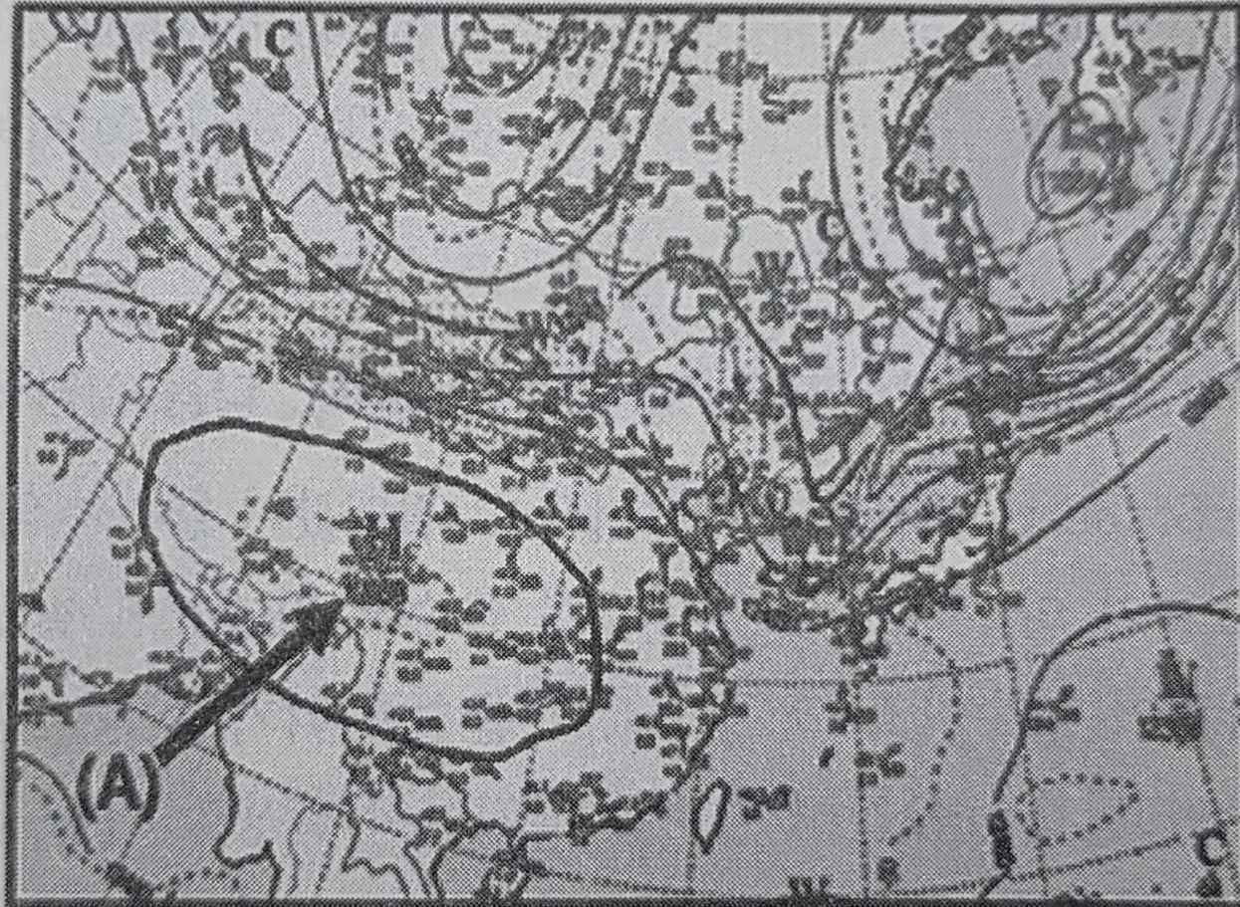

>>>. 850hPa 관측 X

>>>. 200hPa 12,480m

>>>. 장마전선 영향 O

>>>. 지표 가열로 발생

>>>. 대기 상층부 고기압

>>>. 일기도 주고 티베트 고기압 판단

>>>. 북태평양 고기압과 함께 폭염 유발

>>. 불안정 지수

>>>. 계산법

$KI=\left(T_{850}-T_{500}\right)+D_{850}-(T_{700}-D_{700})$: 빈출

$SSI=T_{500}-T_{L}, T_{L}$: 850hPa에서 습윤단열선을 따라 500hPa에 도달한 온도

### 지수별 판단 기준 (뇌우 강도)

|  |  |  |  |  |
| --- | --- | --- | --- | --- |
| 지수 | 약함 | 보통 | 강함 | 격렬함 |
| KI | 25~30 | 30~40 | 40~ | |
| **SSI** | **6~3** | **3~-3** | **-3~-6** | **-6~** |
| CT | 16~18 | 18~22 | 22~ | |
| TT | 42~48 | 48~54 | 54~60 | 60~ |
| CAPE | 300~500 | 500~900 | 900~1800 | 1800~ |
| **LI** | **0~-2** | **-3~-5** | **-5~-6** | **-6~** |
| SRH | A | A+B | A+2B | A+3B |

SSI, LI는 작을수록, 나머지는 클수록 뇌우 강도가 강하다

### 지수별 사용 조건

|  |  |  |  |
| --- | --- | --- | --- |
| 지수 | 적용시기 | 정확도 | |
| 높음 | 낮음 |
| KI | 하계 | 저기압 영향권 내에서, 습윤한 상태, 하층제트 존재시 | 하층 역전층 및 건조층 존재시 |
| SSI | 연중 | 안정한 기단 내에서 맑은 날씨 | 850hPa 역전층 존재. 흐린날씨 및 저기압 영향 |
| CT | 10월~5월 | 중 $⋅$ 상층의 한기핵을 가진 저기압 (기압골) 영향 | 여름철, 500hPa 찬공기가 없을 경우 |
| TT | CT와 같음 | | 850hPa이 건조할 경우 |
| CAPE | 4월~11월 | 저기압 영향, 하층제트 존재 | 맑은 날씨, 지면가열에 의한 불안정 |

>>. 서고동저 / 북고남저 / 이동성 고기압

>>>. 북고남저 = 북동풍, 동해안, 강원도 눈

>>>. 서고동저 = 북서풍, 서해안, 전라남북도 눈

(동고서저는 없지만 남고북저는 있으므로 주의하자)

>>>. 이동성 고기압 = 서풍, 중부지방 눈, 적설시간 비교적 짧음

>>>. 일기도 보고 서고동저, 북고남저, 이동성 고기압 구분

>>. 대설

>>>. 서해안 대설

>>>>. 동서 온도 경도 클수록 유리

>>>>. 적외영상 운열 관측 (위성사진)

>>>>. 시베리아 고기압(서고동저) 발달로 발생

>>>>. 850hPa 25kts 이상 (북서풍 강할수록 유리)

>>>>. 잠열이 바다에서 대기로 수송 → 대류 활동 증가

>>>>. 낮게 발달(기온 ↓ : 포화수증기압 ↓, 대류권계면 도달 X)

>>>>. 호수효과(=해기차, 해수면 온도 > 대기 온도)로 인해 발생

>>>. 강원 영동 대설

>>>>. 북고남저

>>>>. 남쪽 저기압 → 동풍 세기 증가

>>>>. 태백산맥 → 상승 효과 → 강설량 증가

>>>>. 호수효과(=해기차, 해수면 온도 > 대기 온도)로 인해 발생

>>. 강수형태 판단

>>>. 온도 관련 자료 사용 (연직 상승 자료 X)

>>>. 비 - 눈 - 진눈깨비 구분 : 1000-700hPa 층후

>>>. 단열선도

|  |  |  |  |  |
| --- | --- | --- | --- | --- |
|  | 눈 | 비 | 얼음 싸라기 | 어는 비 |
| 상층 | $$-$$ | $$+$$ | $$-$$ | $$-$$ |
| 700hPa | $$-$$ | $$+$$ | $$+$$ | $$+$$ |
| 850hPa | $$-$$ | $$+$$ | $$-$$ | $$+$$ |
| 지상 | $$-$$ | $$+$$ | $$-$$ | $$-$$ |

>>>. 눈, 비 구분시 사용할 수 있는 자료 :

습구빙결 고도, 지상의 습구온도, 1000-700hPa 층후도, 1000-850hPa 층후도

아닌 예시 : 850hPa 수렴도, 500hPa 와도분포도, 700hPa 상승류분포도, SRH

단독 사용시 : 습구온도 (1.2 $℃$ 를 기준으로 눈과 비를 판단한다)

>>>. 어는 비 발생조건 기출선지

>>>>. 지상 기온 영하 & 925hPa 영상

>>>>. 새벽 약한 이슬비 & 안정 대기구조

>>>>. 중하층 온난이류 유입으로 지상과 기온 역전

>>>. 수상당량비 클 조건 : 지상 < 0℃, 850hPa < -8℃

>>>. 강설량 많을 조건

>>>>. 수상당량비 큼

>>>>. 구름 온도 -15℃~-4℃ (빙정핵 활동 ↑, 과냉각수적 많음)

cf) 항공기 착빙 : -10℃ (과냉각 수적 많음)

>>. 전선

>>>. 전선의 통과에 따른 기상현상 변화

>>>>. 저기압 남쪽에서 온난전선 $→$ 한랭전선 통과시

>>>>>. 풍향 : 남동 $→$ 남서 $→$ 북서

>>>>>. 기온 : 찬 $→$ 따 $→$ 찬

>>>>>. 기압 : 높 $→$ 낮 $→$ 높

>>>>>. 습도 : 높 $→$ 낮 $→$ 높

>>>>>. 구름 : (권운 $→$ 권층운 $→$ 고층운 $→$ 난층운) $→$ (맑음) $→$ (적란운)

>>>>>. 강수 : (비, 호우, 눈) $→$ (맑음) $→$ (소낙성 비)

>>>. 전선의 구조를 통한 강수 추정

>>>>. 기출 : 겨울철 온난전선 통과시 강수현상? 눈 $→$ 어는비 $→$ 비

>>>>. 암기 X, 온난전선이 다가올수록 한랭한 공기층이 얇아짐

>>>. 전선에 대한 설명

>>>>. 상승역 - 하강역 경계

>>>>. 이전 시각 일기도 참고

>>>>. 곡률 변화 최대

>>>>. 전선을 경계로 대부분의 기상요소가 불연속

>>>>. 이전 일기도에서 연속적 추적 가능

(기상요소가 '불연속'이므로 말장난으로 '연속적 추적 힘들다'고 기출됨!)

>>>>. 온난전선은 보통 한랭전선보다 느리다

>>>>. 한랭전선은 접하고 있는 공기 간 물리적 성질 차이가 커서 뇌우가 자주 발생

>>>>. 체전선의 대표적인 예시는 장마전선

>>. 윈드 프로파일러

>>>. 단열선도 처럼 바람깃을 보고 순전/반전 판단만 가능하면 OK

>>>. 상하층 바람깃의 꼬리가 모여 < 모양을 이루면 반전,

>>>. 상하층 바람깃의 꼬리가 퍼져 > 모양을 이루면 순전이다.

>>. AWS 관측자료

>>>. 기온, 기압, 풍향의 변화를 보고 한랭/온난전선 구분

>>>. 기온 하강, 기압 상승 = 한랭전선

>>>. 기온 상승, 기압 하강 = 온난전선

>>. 안장부

>>>. 바람이 약함, 기류 수렴하면 전선 발생 가능

>>>. 중립 지역 (고기압/저기압 지배 X)

>>>. 고기압과 고기압, 저기압과 저기압이 마주보는 지역

>>. 청천난류 발생 지역

>>>. 산악파가 있는 지역

>>>. 강한 윈드시어 근처

>>. 온대저기압 에너지원

>>>. 따뜻한 공기 상승, 차가운 공기 하강

>>>. 응결잠열 방출

>>>. 지상풍의 세기 증가

>>>. 수평방향의 온도 경도

>>. 블로킹

>>>. 남북 사행

>>>. 수일 이상 지속

>>>. 지상기압계 이동 느림

>>>. 여름보다 겨울철에 많이 발생

>>>. 상층 동서류 약화, 남북류 증가

>>. 해륙풍

>>>. 열순환

>>>. 육지와 해수면의 차등가열, 해안에서 강하고 내륙으로 갈수록 약해짐

낮 : 육지(저기압) < 바다(고기압)

밤 : 육지(고기압) > 바다(저기압)

>>. 위성 영상

>>>. 수증기영상

>>>>. 중상층 대기

>>>>. 수증기 많을수록 밝다

>>>>. 활용 :

>>>>>. 안개 파악 X

>>>>>. 기단의 경계 파악 O

>>>>>. 소용돌이, 제트기류 파악 O

>>>>>. 구름 없이 대기 흐름 파악 O

>>>. 가시영상

>>>>. 공간해상도가 높다

>>>>. 사용이 제한적이다

>>>>. 하층운, 안개, 적설 식별에 사용된다

>>>. 적외영상

>>>>. 24시간 활용

>>>>. 차가울수록 밝게 나타남

>>>>. 구름 분포, 태풍 등을 항시 추적

>>>>. 안개 = 어두운 회색(야간)

>>>. 단파적외영상

>>>>. 안개 = 검은색(주간)

>>>>. 산불, 해빙 상태 판단

>>>. 근적외영상 : 밤에 안개역 판단

>>>. 마이크로파

>>>>. 구름의 영향 X

>>>>. 공간해상도 낮다

>>>>. 구름 하부 현상 파악

>>>. 강조영상

>>>>. 적외영상 사용 (가시영상 X)

>>>>. 적란운 분석에 사용

>>>>. 운정온도가 일정한 값 이하인 영역 강조

>>>>. 운정고도 추정을 위해 운정의 적외복사 방출 강도 사용

>>>. 가시 + 적외

>>>>. 하층운 = 가시 밝음, 적외 어두움

>>>>. 상층운 = 가시 어두움, 적외 밝음

>>>>. 안개 = 가시 밝음, 적외 어두움, 구름의 표면 매끈

>>. 위성관측 기상현상

>>>. 중력파 구름 : 대기 안정

>>>. 가로구름선

>>>>. 강한 바람의 흐름에 거의 직교

>>>>. 주풍이 강하여 난기류가 발생할 가능성이 낮다

>>. 레이더

>>>. 레이더 기초

>>>>. 스넬의 법칙 X

>>>>. 파장이 강수입자보다 작을 때 발생

>>>>. 전자기파 강도는 파장의 4제곱에 반비례

>>>>. 산란신호 방향은 전자기파 진행 반대방향

>>>. 레이더 영상에서 강수강도가 관측과 다른 원인

>>>>. 낙하하는 강수 입자의 증발

>>>>. 밝은띠로 인한 강수강도의 과소 산출

>>>>. 강수 유형에 맞지 않는 Z-R 관계식의 활용

>>>>. 레이더로부터 멀리 떨어진 강수시스템의 상부를 관측

>>>. 밝은 띠

>>>>. 강수강도를 과소 산출시킴

>>>>. 강수입자의 상변화와 관련있다

>>>>. 얼음보다 물의 유전율이 큰 것과 관련있다

>>>>. 밝은 띠가 나타나는 고도에서 실제로 강수강도가 가장 강하지 X

>>>>. 밝은 띠 하부에서는 강수입자의 낙하속도가 증가하고 반사도가 낮아진다

>>>. 레이더 심화

>>>>. 차등반사도 : 수평편파와 수직편파 반사도의 차

→ 목표물의 형태와 크기를 관측한다

>>>>. 교차상관계수: 수평편파와 수직편파의 상관관계

→ 레이더 빔 내에 있는 목표물의 형태와 크기의 일관성을 관측한다.

>>. 앙상블 예보

>>>. 앙상블 예보 : 확률적 예측정보

>>>. 단기 예보 X, 중기 예보 O ; (오차 $∝$ 예측 기간, 5일 이상)

>>>. 여러 모델 혹은 여러 초기장 사용

>>>. 스프레드 좁을수록 예측성 높음

>>>. 섭동 : 모델과 관측 사이의 오차를 반영하여 분석장에 추가로 부가하는 값

>>>. 극값예측지수(EFI), 스파게티(Spaghetti) = 앙상블 산출물

>>>. 스탬프 맵(Stamp map) = 위험기상 발생가능성 판단

>>. 극값예측지수(EFI)

>>>. 백분율의 절댓값이 클수록 재해기상 가능성이 높음을 보여준다

>>>. 계절과 기상요소에 따라 위험기상 발생 가능성을 알 수 있다

>>>. 모델기후의 확률분포에서 벗어난 정도를 지수로 표현한 것이다

>>>. 앙상블예보의 분포가 모델의 기후 분포에서 얼마나 벗어나는지를 나타낸다

>>. 시그마좌표계

>>>. 지형(지면)을 따라 가는 연직좌표계

>>>. 연직좌표 = 기압 / 지면기압

>>>. 연직좌표 = 지면 1, 상단경계 0

>>. 예보과정

>>>. 분석 $→$ 모델 예측 : 여기서 "분석"은 예보관이 아닌 컴퓨터가 하는 것

>>>. 상세히

1. 전처리 : 관측자료 입수 및 해독

2. 자료동화 : 관측자료 품질검사와 객관해석

3. 수치모델과정 : 미래 날씨 예측

4. 후처리 : 예보관 활용 정보 생산

>>>. 수치예측 자료와 관측 자료의 비교를 통해 모델의 예측 경향을 파악한다

>>>. 시간별 강수량 예측의 경우 수치예측 자료를 그대로 활용하기보다 역학적인 원인 분석을 통해 예보에 적용해야 한다

>>>. 원시 방정식 : 운동, 연속, 열역학, 상태, 모수화 : 계산 X

>>>. 중력, 기압경도력, 이류, 전향력 중 계산하기 가장 어려운 것은 이류이다

>>. 지상전문

>>>. 지상전문 - 시정(VV)

3번째 ㅁㅁㅁ**ㅇㅇ**

|  |  |  |
| --- | --- | --- |
| VV | 시정 | 예 |
| 01~50 | $$VV×0.1km$$ | 0.1, 0.2, 0.3, ... , 5km |
| 56~80 | $$\left(VV-50\right)×1km$$ | 6, 7, 8, ... , 30km |
| 81~88 | $$\left(VV-80\right)×5+30km$$ | 35, 40, 45, ... , 70 |

>>>. 지상전문 - 운량

4번째 **ㅇ**ㅁㅁㅁㅁ

n옥타

>>>. 지상전문 - 풍향

4번째 ㅁ**ㅇㅇ**ㅁㅁ

00 : 북풍 , 09 : 동풍, 18 : 남풍 , 27 : 서풍

북동풍 < 09 < 남동풍 < 18 < 남서풍 < 27 < 북서풍

>>>. 지상전문 - 풍속

단위 : 첫번째 ㅁㅁㅁㅁ**ㅇ**

0 : m/s, 추정값 / 1 : m/s, 실측값

3 : kts, 추정값 / 4 : kts, 실측값

크기 : 4번째 ㅁㅁㅁ**ㅇㅇ** (숫자에 단위 그대로 사용)

>>>. 지상전문 - 온도 / 이슬점온도

단위 : (온도) 5번째 1**ㅇ**ㅁㅁㅁ, (이슬점 온도) 6번째 2**ㅇ**ㅁㅁㅁ

0 = 영상, 1 = 영하

크기 : (온도) 5번째 1ㅁ**ㅇㅇㅇ**, (이슬점 온도) 6번째 2ㅁ**ㅇㅇㅇ**

0.1을 곱한다

10074 $→$ T : 7.4 11074 $→$ T : - 7.4

21074 $→$ Td: 7.4 21074 $→$ Td: - 7.4

>>>. 지상전문 - 관측소 기압 / 해면기압

(관측소 기압) 7번째 3**ㅇㅇㅇㅇ**, (해면기압) 8번째 4**ㅇㅇㅇㅇ**

0.1을 곱한 뒤 100보다 작으면 1000을 더한다

0147 $→$ 14.7 $→$ 1014.7hPa

9987 $→$ 998.7 $→$ 998.7hPa

* 관측소 기압인지 해면기압인지 구분하기

>>>. 지상전문 - 기압변동

증감 : 9번째 5**ㅇ**ㅁㅁㅁ

0 ~ 3 : 증가, 4 : 유지, 5 ~ 8 : 감소

크기 : 5ㅁ**ㅇㅇㅇ**

0.1을 곱한다.

51002 $→$ 0.2hPa 증가

58002 $→$ 0.2hPa 감소

>>>. 지상전문 - 각종 기호

* 과거기상 : 기호

5번 (이슬비)

6번 (비)

* 현재기상 : 기호

5번 (연무)

6번(공중 먼지)

10번(박무)

20번(비 그침)

40번(안개)

61(약한 비 계속)

62번(보통 비 단속)

63번(보통 비 계속)

64번(강한 비 단속)

* 현재기상 : 번호

5번(연무)

60번(약한 비 단속)

71번(약한 눈 계속)

* 하층운 : 기호 (하층운 여부와 층운, 적운 등 큰 범주만)

1번(적운)

5번(층적운)

8번(적운, 층적운)

* 중층운 : 기호 (중층운 여부와 층운, 적운 등 큰 범주만)

1번(고층운)

2번(고층운 or 난층운)

* 상층운 : 기호 (상층운 여부와 층운, 적운 등 큰 범주만)

1번(권운)

>>. 상층전문

**\* ㅇㅇ**ㅁㅁㅁ : 날짜 > 50 : 풍속 단위 kts, 날짜 < 50 : 풍속 단위 m/s

* ㅁㅁ**ㅇㅇ**ㅁ : 관측 시간(UTC)

* **ㅇㅇ**ㅁㅁㅁ ㅁㅁㅁㅁㅁ ㅁㅁㅁㅁㅁ: 기층

99 : 지상, 00: 1000hPa, 92: 925hPa, 85: 850hPa, 50: 500hPa, 30: 300hPa

*ㅁㅁㅁㅁㅁ **ㅇㅇㅇ**ㅁㅁ ㅁㅁㅁㅁㅁ: 온도

세번째 자리가 홀수면 영하, 짝수면 영상 ; 068 $→$ 6.8 $℃$, 069 $→$ $-6.9℃$

*ㅁㅁㅁㅁㅁ ㅁㅁㅁ**ㅇㅇ** ㅁㅁㅁㅁㅁ: 노점온도의 편차

노점편차, 0.1을 곱한다 ; 27 $→$ 2.7 $℃$

* ㅁㅁㅁㅁㅁ ㅁㅁㅁㅁㅁ **ㅇㅇㅇ**ㅁㅁ: 풍향

5의 배수 중 가까운 수를 취한다 ; $081→{80}^{o}, 266→{265}^{o}, 060→{60}^{o}$

* ㅁㅁㅁㅁㅁ ㅁㅁㅁㅁㅁ ㅁㅁ**ㅅㅇㅇ**: 풍속

1**ㅇㅇ** 혹은 6**ㅇㅇ**일 경우 100 + **ㅇㅇ**,이 외에는 **ㅇㅇ**

; (단위는 kts로 가정) : $26620→{265}^{o}/120kts, 08110→{80}^{o}/110kts$

>>. 지상일기도

>>>. 등압선 간격은 풍속에 반비례

>>>. 바람과 등압선 $30\sim {40}^{o}$ (육상), $15\sim {30}^{o}$ (해양)

>>>. 전선은 "심하게 저기압성 굴곡)

>>. 상층일기도

>>>. 등압면 일기도 장점

>>>>. 연속방정식 단순화 가능

>>>>. 지균풍 계산이 용이

>>>>. 등압면 고도가 낮은 곳 = 차가운 곳

>>>>. 고층관측에서 기압면의 자료를 얻는게 고도면 자료 얻기보다 쉬움

>>>. 925hPa 일기도

>>>>. 겨울철 지면 최저기온 예보

>>>>. 안개 발생, 소멸 예보

>>>. 850hPa 일기도

>>>>. 전선 분석

>>>>. 수렴 분석

>>>>. 호우 분석

>>>>. 대류권 하부 분석

>>>>. 지형과 복사의 영향 많지 않음

>>>. 700hPa 일기도

>>>>. 연직속도 분석

>>>>. 대류권 중하부

>>>>. 기압계가 폐곡선보다 파동 형태로 나타남

>>>. 500hPa 일기도

>>>>. 대류권 중층 분석

>>>>. 장파 및 단파 분석

>>>>. 약 5km (기출 : 약 2~4km)

>>>>. 비발산고도 (발산 분석 X, 수렴 및 발산 발생 X)

>>>>. 기압골의 동쪽 = 지상 저기압, 기압능의 동쪽 = 지상 고기압

>>>>. 편서풍 파동 분석

>>>>. 기압골, 기압능 분석

>>>>. 500hPa 24시간 고도하강구역 = 기압골 추적

>>>>. 500hPa 온도변화 = 기압계 발달 및 쇠약 분석

>>>. 300hPa 일기도

>>>>. 강한 와도 $→$ 지상 저기압 발달

>>>>. 경압성이 강한 고도

>>>>. 제트기류 분석

>>>>. 대류권 상부

>>>>. 비발산고도 X

>>. 보조일기도

>>>. 특징

>>>>. 1000-700hPa 층후 패턴 $≈$ 850hPa 등압면의 기온 패턴

>>>>. 층후도 $→$ 지상 기압계의 발달 여부를 추정

>>>>. 가강수량 $→$ 지상에서 관측될 수 있는 강수량의 최대치 X (이류 영향)

>>>>. 850hPa 유선도 = 전선 위치 분석

>>>>. 850hPa 24시간 기온변화 = 한랭전선을 동반한 저기압의 이동경로 분석

>>>. 보조일기도 - 수분속

>>>>. 단위면적을 단위 시간에 통과하는 수증기량

>>>>. 크기는 화살표 길이에 비례

>>>>. 호우예보 = 벡터 크기 < 수렴 정도

>>>>. 호우예보 = 수분속 + 가강수량 등 다른 보조자료

>>>>. 들어오는 수증기량 < 나가는 수증기량 : 비구름이 발달

>>>>. 강수의 수렴역 분석

>>. 동네예보

>>>. 강수량, 적설량 = 6시간 간격

>>>. 하늘 상태, 강수 유무 = 3시간 간격

>>>. 풍향, 풍속 = 3시간 간격

>>>. 기온, 습도 = 3시간 간격

>>>. 해면기압 예보 X

>>>. 3시간 간격 일 8회 발표

>>. 강수확률예보

>>>. 예보대상구역의 모든 지점에 대한 강수 발생 확률 (면적 비율 X)

>>>. 강수시간, 강수량은 상관 없음

>>. 중기예보

>>>. 기상전망

>>>. 육상 날씨

>>>. 해상 날씨

>>>. 일 2회

>>>. 기간 : 예보일로부터 3일 ~ 10일

>>. Seeder-Feeder : 상층 층운(Seeder) + 하층 적운(Feeder)

>>>. 지형성 구름에 의해 예상되는 강수량보다 많은 양의 강수량 유발

>>>. Seeder 구름의 액체수함량과 Feeder 구름의 강수강도는 강수량에 영향 줌

>>>. 온대저기압의 온난역에서 발생하는 하층제트는 Seeder-Feeder 발생에 영향

>>. 급격히 발달하는 저기압(Bomb low, 폭탄저기압)

>>>. 500hPa 부근에서 대류권계면 접힘 현상이 나타날 수 있다

>>>. 대기 상하층의 온도 차이가 큰 봄철에 발생 빈도가 높다

>>>. 강한 기압경도와 불안정에 의해 강풍과 뇌전을 동반하기도 한다

>. 기타

>>. 연속방정식 from 질량 보존법칙

>>. '방정식' = '연직 운동 결정 요인'

>>>. 연속방정식 = 수평 발산

>>>. 열역학방정식 = 온도이류

>>>. 와도방정식 = 절대와도이류

>>. 성층권이 건조한 것은 대류권계면이 수증기 유입을 차단하기 때문이다

>>. 남극은 북극보다 겨울철 지표면 기온이 낮다

>>. 과냉각수적 : 용어 주의

대기 중의 구름이 -40도 까지도 물방울 상태를 유지하며 이를 과냉각 물방울이라고 한다. (과포화 물방울 X)

과냉각 물방울이 -40도보다 높은 온도에서 얼기 위해서는 빙정핵이 필요하다 (응결핵 X)

>>. 1차 무지개 : 굴절 $→$ 반사 $→$ 굴절

>>. 복사 수지 : 입사하는 태양 복사 중 지표면에 흡수되는 양이 가장 많다

>>. 이산화탄소 공간분포: 대기 중 머무는 기간 길어서 전세계 농도 일정

>>. 기후변화: 태양은 내부요인이 아니라 외부요인

>>. 권층운 - 해와 달 주위에 무리 형성

>>. 고층운 - 면사포 형태, 약한 강수

>>. 쾌펜의 기후 구분 : 기온, 강수량, 기준 (기압, 바람, 습도)

>>. 여름 $→$ 겨울 변화

>>>. 일조 시간, 단위면적 당 입사에너지, 태양의 천정각 : 변화

>>>. 일평균 태양 복사량 : 적도 < 극